

Rapport d’audit d’accessibilité
  - Site Internet de l'École Supérieure d'Art et de Design TPM (exemple)
RGAA version 4.1
Version 1.0 - JJ/MM/AAAA
[--CAPTURE HEADER HOMEPAGE--]
La conception de ce document est conforme aux recommandations du RGAA.
Table des matières
1 Contexte 8
1.1 Technologies utilisées sur le site 9
1.2 Outils utilisés pour l’audit 9
1.3 Environnement de test 10
1.3.1 Base de référence utilisée pour vérifier la compatibilité avec l'accessibilité 10
2 Accessibilité du site 11
2.1 Avis de l’auditeur 12
2.1.1 En développement 12
2.1.2 En rédaction 14
2.2 Rappel des obligations légales 15
2.3 Impacts des contenus non conformes sur les utilisateurs 16
2.4 Priorisation des corrections 17
2.5 Contenus non soumis à l’obligation d’accessibilité 17
2.5.1 Contenus exemptés 18
2.5.2 Contenus dérogés pour charge disproportionnée 18
3 Descriptions des erreurs d’accessibilité 19
3.1 Images 19
3.1.1 ### Alternatives aux images porteuses d’information 19
3.1.2 ### Alternatives vides aux images de décoration 20
3.1.3 ### Alternatives vides aux images Captcha 21
3.1.4 ### Lisibilité des textes en images 21
3.1.5 ### Légendes d’image 22
3.2 Cadres 22
3.2.1 ### Identification des cadres 23
3.3 Couleurs 23
3.3.1 Alternatives pour l’information donnée par la couleur 23
3.3.2 Lisibilité des contenus 24
3.4 Multimédia 25
3.4.1 ### Transcription textuelle et audiodescription des vidéos 25
3.4.2 ### Sous-titrage des vidéos 26
3.4.3 ### Identification des vidéos 27
3.4.4 ### Alternatives aux médias non temporels 27
3.4.5 ### Déclenchement automatique de son 28
3.4.6 ### Utilisation au clavier et à la souris des lecteurs vidéo et des médias non temporels 29
3.4.7 ### Accessibilité des lecteurs vidéo et des animations non temporelles 29
3.5 Tableaux 30
3.5.1 ### Résumé des tableaux de données complexes 30
3.5.2 ### Titrage des tableaux de données 31
3.5.3 ### Identification des en-têtes et liaisons des cellules d’en-têtes et de données 31
3.5.4 ### Linéarisation et identification des tableaux de mise en forme 32
3.6 Liens 33
3.6.1 Liens explicites 33
3.7 Scripts 34
3.7.1 ### Compatibilité des scripts avec l’accessibilité 34
3.7.2 Changement de contexte initié par un script et alertes non sollicitées 35
3.8 Éléments obligatoires 36
3.8.1 ### Validité du code source de la page 36
3.8.2 ### Identification de langue principale et des changements de langue dans la page 37
3.8.3 ### Titre de la page 38
3.8.4 Utilisation des balises à bon escient 39
3.9 Structuration de l’information 40
3.9.1 ### Structuration des pages : titres et listes 40
3.9.2 ### Structuration du document HTML5 41
3.9.3 ### Identification des citations 41
3.10 Présentation de l’information 42
3.10.1 ### Affichage de la présentation à l’aide des feuilles de style 42
3.10.2 ### Présence de l’information dans le code et ordre du contenu 42
3.10.3 ### Personnalisation de l’affichage 43
3.10.4 ### Visibilité des liens par rapport au texte environnant 44
3.10.5 ### Visibilité du focus 45
3.10.6 ### Restitution des textes cachés par les technologies d’assistance 45
3.10.7 ### Alternatives pour l’information donnée par la forme, taille et position 46
3.10.8 ### Assurer la visibilité de l'information 46
3.10.9 ### Usabilité des contenus et des composants d'interface 47
3.11 Formulaires 47
3.11.1 ### Identification des champs 48
3.11.2 ### Association visuelle des étiquettes de champ de saisie 49
3.11.3 ### Regroupement des champs 49
3.11.4 ### Intitulé des boutons 50
3.11.5 ### Contrôle et aide à la saisie 51
3.12 Navigation 52
3.12.1 ### Systèmes de navigation de la page 53
3.12.2 ### Ordre de tabulation cohérent 55
3.12.3 ### Raccourcis clavier 55
3.12.4 ### Usabilité des composants d'interface dans les contenus additionnels 56
3.13 Consultation 56
3.13.1 ### Contrôle des limites de temps 57
3.13.2 ### Indications en cas d’ouvertures de nouvelles fenêtres 57
3.13.3 ### Fichiers en téléchargement 58
3.13.4 ### Textes compréhensibles 58
3.13.5 ### Accessibilité des contenus dynamiques 59
3.13.6 ### Orientation de l'écran 60
3.13.7 ### Gestion des actions et des événements 60
4 Notes techniques 62
4.1 Contraste des couleurs 62
4.1.1 Entre un texte et son arrière-plan 62
4.1.2 Entre un composant d’interface non-textuel et son arrière-plan, ou au sein d’un élément graphique 62
4.2 Images, alternatives et légendes 63
4.2.1 Image porteuse d’information 63
4.2.2 Image décorative 63
4.2.3 Image avec légende 64
4.3 Liens ou boutons 64
4.4 Gabarit de conception du lien 65
4.4.1 Interactions clavier 65
4.4.2 Rôles, états et propriétés 65
4.5 Gabarit de conception du bouton 65
4.5.1 Interactions clavier 65
4.5.2 Rôles, états et propriétés 65
4.6 ### Gabarit de conception ARIA des fenêtres modales 66
4.6.1 Interactions 66
4.6.2 Particularité pour une image 67
4.6.3 Rôles, états et propriétés 67
4.7 ### Gabarit de conception ARIA Carrousel 68
4.7.1 Interactions clavier 68
4.7.2 Rôles, états et propriétés 68
4.8 ### Gabarit de conception ARIA du système d’onglets 70
4.8.1 Interactions clavier 70
4.8.2 Rôles, états et propriétés 71
4.9 ### Gabarit de conception ARIA Disclosure 71
4.9.1 Interactions clavier 71
4.9.2 Rôles, états et propriétés 72
4.10 ### Gabarit de conception ARIA des listes déroulantes combinées 72
4.10.1 Interactions clavier 72
4.10.2 Rôles, états et propriétés 73
4.11 ### Gabarit de conception d’un système de validation de mot de passe 75
4.11.1 Interactions 75
4.11.2 Rôles, états et propriétés 75
4.11.3 Robustesse du mot de passe 76
4.11.4 Afficher et masquer le mot de passe 77
4.12 ### Gabarit de conception de la pagination infinie 79
4.12.1 Interactions 79
4.12.2 Rôles, états et propriétés 79
4.13 ### Gabarit de conception ARIA accordéon 80
4.13.1 Interactions clavier 80
4.13.2 Rôles, états et propriétés 80
4.14 ### Comment cacher un texte visuellement mais lisible par les technologies d’assistance ? 81
5 Aide à la mise en conformité 82
5.1 Critères 1.x : Connaitre le texte alternatif d’une image 82
5.1.1 Afficher le texte alternatif des images sous Google Chrome/Microsoft Edge 82
5.1.2 Comprendre les textes affichés : 82
5.2 Critères 3.x : Contrôler le contraste des couleurs 83
5.2.1 Détecter automatiquement les problèmes de contraste entre les textes et leur couleur de fond avec Firefox 83
5.2.2 Détecter automatiquement les problèmes de contraste entre les textes et leur couleur de fond avec WCAG Contrast Checker 84
5.2.3 Mesurer le contraste manuellement entre 2 éléments non textuels 85
5.2.4 Trouver des couleurs alternatives conformes 86
5.3 Critère 9.1 : Vérifier la hiérarchie des titres 88
5.4 Critère 13.3 : Vérifier l’accessibilité d’un document PDF 88
5.4.1 Comprendre et corriger les erreurs détectées 90

Contexte
L’audit du site Internet de l'École Supérieure d'Art et de Design TPM (exemple) a été réalisé par Nicolas Zerr, auditeur certifié en accessibilité numérique, au moyen de navigateurs web et d’outils spécialisés. Des tests de restitution ont également été réalisés conformément à la base de référence définie par le RGAA 4.1.
L’audit a porté sur un échantillon de 0 pages :
- Accueil
- Contact
- Mentions légales
- Déclaration d’accessibilité
- Plan du site
- Aide à la navigation
- Connexion utilisateur
- Recherche
- Liste des actualités
- Actualité détaillée « Titre »
- Liste des …
- … détaillé « Titre »
- Page Sommaire « Titre »
- Page de contenu 1 « Titre »
- Page de contenu 2 « Titre »
- Page de contenu 3 « Titre »
Le RGAA 4.1 est consultable à l'adresse suivante : https://accessibilite.numerique.gouv.fr/

Technologies utilisées sur le site
- HTML 5
- CSS
- JavaScript
- PDF
- WordPress CMS

Outils utilisés pour l’audit
Liste des outils utilisés dans la conduite de cet audit :
- Extension Assistant RGAA
- Extension Stylus
- Extension Web Developer Toolbar
- Extension Axe DevTools - Web Accessibility Testing
- Extension HeadingsMap
- Color Contrast Analyser
- Validateur du W3C
- PDF Accessibility Checker
- Lecteur d’écran NVDA

Environnement de test

Base de référence utilisée pour vérifier la compatibilité avec l'accessibilité

Ordinateur
Système d’exploitation | Technologie d’assistance | Navigateur
Windows 11 | NVDA 2025.1.2 | Firefox 140
Windows 11 | Jaws 2024 | Chrome 138
Mac OS Catalina | VoiceOver | Safari 15

Mobile
Système d’exploitation | Technologie d’assistance | Navigateur
Android 13 natif | TalkBack | Chrome

Accessibilité du site
Sur l’échantillon audité, le site Internet de l'École Supérieure d'Art et de Design TPM (exemple), www.esadtpm.fr (exemple), révèle un pourcentage de critères respectés de [-- À DÉFINIR --]%.
Le taux de conformité moyen du site s’élève à [-- À DÉFINIR --]%.
À titre indicatif :
- Le taux de conformité global est obtenu en divisant le nombre de critères conformes par le nombre de critères applicables.
- Le taux de conformité moyen est quant à lui obtenu en faisant la moyenne des taux de conformité de chaque page auditée.
Pour plus d’informations concernant ces taux de conformité, nous vous invitons à vous référer à cette ressource officielle du RGAA : Taux de conformité à la norme.
Le taux de conformité global à la norme du site étant inférieur à 50%, le site n'est pas conforme au RGAA 4.1 sur l'échantillon audité, et un faible niveau en termes d’accessibilité.
Sur un total de [-- À DÉFINIR --] critères applicables, [-- À DÉFINIR --] critères sont non-conformes. [-- À DÉFINIR --] non-conformités ont été relevées et sont mises en cause. Ainsi, le site présente des erreurs à corriger qui sont détaillées dans ce document.
Cet audit est basé sur un échantillon de pages à un instant T. Il ne représente donc que la conformité au RGAA sur cet échantillon de pages. Dans une démarche d’accessibilité, nous conseillons de continuer ce travail sur toutes les pages. Il appartient donc à la Agglomération Toulon Provence Méditerranée (exemple) d’intégrer dans ses processus le contrôle de l’accessibilité sur les contenus web.

Avis de l’auditeur

En développement
[-- À DÉFINIR --] non-conformités liées au développement ont été détectées.
Un effort en accessibilité a clairement été entrepris. Toutefois, malgré la bonne maîtrise des développements, ces derniers peuvent ne pas être conformes aux critères du RGAA.
Quelques exemples de développements conformes montrent qu’un effort important envers l’accessibilité a été réalisé :
- Les images informatives sont décrites ;
- Les images décoratives sont correctement ignorées ;
- La structuration des images et de leur légende, ainsi que l’agrandissement des images sont conformes ;
- Aucune information n’est véhiculée uniquement par la couleur ;
- Les couleurs sont suffisamment contrastées ;
- Les liens sont explicites, certains même hors contexte (niveau AAA) ;
- Les composants riches et/ou complexes (fenêtres modales, carrousels, accordéons, diaporamas, galeries photos…) sont compatibles avec les technologies d’assistance et la navigation au clavier uniquement ;
- Les boutons sont explicites ;
- Les changements de contexte sont prévisibles ou présentés aux utilisateurs ;
- Aucun élément sémantique n’est utilisé à des fins de présentation ;
- La hiérarchie des titres est globalement respectée ;
- Les listes sont correctement structurées ;
- Les structures de pages sont conformes et sans erreur impactante pour l’accessibilité ;
- L’ordre des contenus et de tabulation sont cohérents ;
- Tous les éléments de navigation (menu principal, paginations, menus des sous-pages, plan du site…) sont correctement identifiés et atteignables ;
- L’information est globalement présente, lisible et compréhensible sur toutes les résolutions et appareils, même après personnalisation de l’apparence ;
- Les titres des pages à étapes (formulaires, recherches, filtrages…) reflètent bien chaque étape ;
- La prise de focus est bien visible ;
- Aucune information n’est véhiculée uniquement par la forme, la taille ou la position ;
- La structure générale des formulaires est conforme.
D’autres développements sont en revanche non-conformes :
- Certaines images informatives ne sont pas décrites ;
- Certaines images décoratives ne sont pas correctement ignorées ;
- La structuration des images et de leur légende, ainsi que l’agrandissement des images ne sont pas conformes ;
- Certaines informations sont véhiculées uniquement par la couleur ;
- Certaines couleurs ne sont pas suffisamment contrastées ;
- Certains liens ne sont pas explicites ;
- Certains composants riches et/ou complexes (fenêtres modales, carrousels, accordéons, diaporamas, galeries photos…) ne sont pas compatibles avec les technologies d’assistance et la navigation au clavier uniquement ;
- Certains boutons ne sont pas explicites ;
- Certains changements de contexte ne sont pas prévisibles ou pas présentés aux utilisateurs ;
- Certains éléments sémantiques sont utilisés à des fins de présentation ;
- La hiérarchie des titres n’est pas toujours respectée ;
- Certaines listes ne sont pas correctement structurées ;
- La structure de certaines pages n’est pas conforme ou contient des erreurs impactant l’accessibilité ;
- L’ordre des contenus et de tabulation ne sont pas toujours cohérents ;
- Certains éléments de navigation (menu principal, paginations, menus des sous-pages, plan du site…) ne sont pas correctement identifiés et/ou atteignables ;
- L’information n’est pas toujours lisible et compréhensible sur toutes les résolutions et appareils, surtout après personnalisation de l’apparence ;
- Les titres des pages à étapes (formulaires, recherches, filtrages…) ne reflètent pas bien les étapes ;
- La prise de focus n’est pas toujours correctement visible ;
- Certaines informations sont véhiculées uniquement par la forme, la taille ou la position ;
- La structure de certains formulaires n’est pas toujours conforme ;
- Certaines cartographies ne sont pas identifiées comme des images interactives.
Les développements maitrisés peuvent parfois être complexes comme la prise en compte de modèles de conception ARIA. Ceci est encourageant et montre que l’équipe technique maitrise l’accessibilité et est tout à fait capable de respecter les normes d’accessibilité.

En rédaction
[-- À DÉFINIR --] non-conformités liées à la rédaction ont été détectées.
Au niveau rédactionnel, la maitrise de l’accessibilité numérique semble correcte.
Sur les pages auditées, certains points importants de l’accessibilité sont respectés :
- Les images informatives sont décrites ;
- Les images décoratives sont correctement ignorées ;
- Les cadres possèdent un titre pertinent ;
- Les couleurs sont suffisamment contrastées ;
- Les éléments multimédias sont identifiés ;
- Les éléments multimédias possèdent une transcription textuelle pertinente ;
- Les vidéos possèdent des sous-titres pertinents et synchronisés ;
- Les tableaux de données sont bien construits et leurs entêtes correctement déclarés ;
- Les liens sont pertinents ;
- Aucun élément sémantique n’est utilisé à des fins de présentation ;
- La hiérarchie des titres est globalement respectée ;
- Les listes sont correctement structurées ;
- Les citations sont correctement indiquées.
En revanche :
- Certaines images informatives ne sont pas décrites ;
- Certaines images décoratives ne sont pas correctement ignorées ;
- Certaines cadres ne possèdent pas de titre pertinent ;
- Certains éléments multimédias ne sont pas identifiés ;
- Certains éléments multimédias ne possèdent pas de transcription textuelle pertinente ;
- Certaines vidéos ne possèdent pas de sous-titres pertinents et/ou synchronisés ;
- Certains tableaux de données ne sont pas bien construits ou leurs entêtes pas correctement déclarés ;
- Certains liens ne sont pas pertinents ;
- Certains éléments sémantiques sont utilisés à des fins de présentation ;
- La hiérarchie des titres n’est pas toujours respectée ;
- Certaines listes ne sont pas correctement structurées ;
- Certaines citations ne sont pas correctement indiquées.
- Les documents en téléchargement ne sont pas conformes et ne proposent aucune alternative accessible.

Rappel des obligations légales
Afin de répondre à la législation actuelle, il est nécessaire de mettre en place une démarche d’accessibilité qui n’a pour l’instant pas été déterminée.
Cet audit sera la base de travail pour la mise en œuvre de cette démarche.
Aussi, il sera nécessaire à la Agglomération Toulon Provence Méditerranée (exemple) de revoir l’intégration de l’accessibilité dans ses processus. L’accessibilité numérique doit être une composante prioritaire à prendre en compte le plus tôt possible dans tous les projets web de la Agglomération Toulon Provence Méditerranée (exemple).
Par ce constat, nous ne pouvons que conseiller des formations pour comprendre et mettre en œuvre l’accessibilité numérique ainsi qu’un accompagnement à votre démarche d’accessibilité.
Il est à noter que le RGAA 4.1 demande la prise en compte de l’accessibilité à travers une politique d’accessibilité. Le travail d’audit ne représente qu’une partie du travail relatif à l’accessibilité numérique. Il est le point de départ de la démarche d’accessibilité de la Agglomération Toulon Provence Méditerranée (exemple).
Entre autres, la législation oblige :
- D’afficher la mention de conformité sur la page d’accueil de l’entité.
- De créer la déclaration d’accessibilité et de la mettre à disposition à partir de toutes les pages de l’entité.
- De prévoir un schéma pluriannuel de mise en accessibilité d’une durée maximum de 3 ans (à renseigner dans la déclaration d’accessibilité) ;
- De créer le plan d’actions de l’année (à renseigner dans la déclaration d’accessibilité) ;
- De désigner un référent accessibilité numérique au sein de l’organisme ;
- De mettre en place des actions de formations et de sensibilisation des agents ;
- De corriger les non-conformités citées dans ce rapport et de poursuivre les corrections sur les pages non auditées ;
- De mettre à jour la mention de conformité, la déclaration d’accessibilité, le schéma pluriannuel et le plan d’action de l’année en cours en fonction de l’amélioration de l’accessibilité jusqu’à obtention de la conformité.
Le non-respect des obligations déclaratives peut entrainer une sanction financière administrative de 20 000€ par service numérique (montant total fixé à 50 000€). Si un manquement sanctionné persiste plus de six mois après l’imposition de la sanction initiale, une nouvelle sanction peut être imposée.
Le refus d’aménagement raisonnable, considéré comme de la discrimination, est quant à lui puni au pénal de 3 à 5 ans d’emprisonnement et de 45 000€ à 75 000€ d’amende.
Toutes les informations sur les obligations légales se trouvent sur le site du Référentiel Général d'Amélioration de l'Accessibilité.
Stratis se tient à disposition pour accompagner la Agglomération Toulon Provence Méditerranée (exemple) dans sa démarche d’accessibilité numérique. Nous pouvons proposer différentes solutions : de la compréhension des difficultés que rencontrent les personnes en situation de handicap, de l’accompagnement, du conseil, des formations, des audits, la rédaction du schéma pluriannuel, la mise à jour de la conformité…

Impacts des contenus non conformes sur les utilisateurs
Sur tous les contenus audités, l’impact sur les utilisateurs est précisé. L’impact utilisateur peut être un bon critère pour prioriser les corrections à apporter sur le site.
Les non-conformités rencontrées peuvent avoir un impact plus ou moins important sur les utilisateurs. Ils sont catégorisés comme suit :
- Bloquant : le problème relevé empêche l’accès à tout ou partie du contenu. Il doit être corrigé au plus vite.
- Majeur : le problème relevé complique l’accès à tout ou partie du contenu. Il doit être corrigé dans un second temps.
- Mineur : le problème relevé peut, dans certaines circonstances, compliquer l’accès à tout ou partie du contenu. Il doit être corrigé dans un dernier temps.

Priorisation des corrections
[-- À DÉFINIR --] non-conformités ont été relevées et sont à corriger. Il sera nécessaire de prioriser dès que possible les corrections sur les contenus dont les impacts vont de bloquant à mineur.
Dans une vision globale, il est préférable de corriger en priorité les petites interventions rapides à impact bloquant, puis majeur, et enfin mineur. Ensuite, il sera nécessaire de traiter les non-conformités les plus longues à mettre en œuvre, toujours avec l’impact utilisateur comme priorité.
Il sera aussi prioritaire de prendre en compte les non-conformités qui concernent les gabarits généraux, dont les non-conformités se retrouvent sur l’ensemble du site et impactent donc fortement l’accessibilité du site. Les non-conformités de la page d’accueil, qui est certainement la page la plus visitée du site, mais aussi toutes les autres pages avec un fort trafic, doivent être traitées en priorité.

Contenus non soumis à l’obligation d’accessibilité
Il est normal de trouver des situations et des types de contenus qu’il n’est pas possible de rendre accessibles, le RGAA propose donc la possibilité de les exempter ou de les déroger.
L’exemption et la dérogation sont des moyens de dernier recours qui doivent être accompagnés, quand cela est possible, d’une alternative. Dans le cas où il n’est pas possible de fournir une alternative accessible, il est nécessaire de mettre en place un moyen de compensation sur le site lui-même comme un moyen de contact du référent en accessibilité de l’organisme.

Contenus exemptés
Les contenus exemptés sont des contenus non-conformes ignorés de l’audit car non-financés, non-développés et hors de contrôle de la Agglomération Toulon Provence Méditerranée (exemple).
Cependant, un contenu retenu délibérément par la Agglomération Toulon Provence Méditerranée (exemple) ou par Stratis entravant ou réduisant l’utilisation du site ou l’accès à une information alors que d’autres choix plus accessibles étaient possibles, ne peuvent faire l’objet d’une exemption.
Plus d’information concernant les contenus exemptés sur le site du RGAA.

La protection antispam HCaptcha
Ce composant est exempté malgré l’utilisation des attributs scrolling et frameborder interdits. Ce composant propose une alternative accessible permettant de passer le test de détection des images.

Contenus dérogés pour charge disproportionnée
« La charge disproportionnée peut être invoquée lorsqu’il est raisonnablement impossible à l’organisme de rendre un contenu ou une fonctionnalité accessible, notamment dans le cas où la mise en accessibilité compromettrait la capacité de l’organisme à remplir sa mission de service public ou à réaliser ses objectifs économiques. » (Source : accessibilite.numerique.gouv.fr).
La Agglomération Toulon Provence Méditerranée (exemple) étant seule juge de ses capacités et disponibilités, elle se doit d’indiquer son positionnement face à cette dérogation pour charge disproportionnée.
Cependant, cela n’exclue pas l’obligation de proposer une alternative, tant que cette alternative ne représente pas une charge disproportionnée.
Aucun contenu n’a été dérogé.

Descriptions des erreurs d’accessibilité
Note importante :
Les éléments marqués Rédactionnel et Composant client sont des non-conformités dont la correction incombe directement à la Agglomération Toulon Provence Méditerranée (exemple). Cette information est donnée à titre indicatif et peut être erronée.
Les éléments marqués Recommandation ne sont pas des non-conformités, mais leur prise en charge apporterait un plus à l’accessibilité du composant concerné.
Les éléments marqués Exemption sont des contenus non-conformes ignorés de l’audit car non-financés, non-développés et hors de contrôle de la Agglomération Toulon Provence Méditerranée (exemple), ou présentant une alternative.
Attention : Consulter la section concernant les exemptions

Images
Recommandation : Donner à chaque image porteuse d'information une alternative textuelle pertinente et une description détaillée si nécessaire. Lier les légendes à leurs images. Remplacer les images textes par du texte stylé lorsque c'est possible.

### Alternatives aux images porteuses d’information
Problème utilisateur : Pour les utilisateurs aveugles et les grands malvoyants utilisant des outils de lecture, de vocalisation et d'agrandissement des contenus, l'absence d’alternative aux images porteuses d’information, ou leur manque de pertinence, peuvent les empêcher de comprendre un contenu ou d’accomplir une tâche.

### Critère 1.1. Chaque image porteuse d’information a-t-elle une alternative textuelle ?

### Critère 1.3. Pour chaque image porteuse d’information ayant une alternative textuelle, cette alternative est-elle pertinente (hors cas particuliers) ?

### Critère 1.6. Chaque image porteuse d’information a-t-elle, si nécessaire, une description détaillée ?

### Critère 1.7. Pour chaque image porteuse d’information ayant une description détaillée, cette description est-elle pertinente ?
Contenus impactés :
- Page [--NOM DE LA PAGE--] :
- Rédactionnel - Impact : [--DESIGNATION DU CONTENU NON-CONFORME--]
Impact => Majeur à Bloquant

### Alternatives vides aux images de décoration
Problème utilisateur : Les outils de lecture, de vocalisation et d'agrandissement des contenus utilisés par les aveugles et les grands malvoyants retranscrivent beaucoup d’information, comme le type d’élément, ses propriétés, son état et son alternative. Les alternatives aux images de décoration produisent beaucoup d’information inutile et peuvent rendre un contenu difficilement compréhensible.

### Critère 1.2. Chaque image de décoration est-elle correctement ignorée par les technologies d’assistance ?
Contenus impactés :
- Page [--NOM DE LA PAGE--] :
- Rédactionnel - Impact : [--DESIGNATION DU CONTENU NON-CONFORME--]
Impact => Mineur à Majeur

### Alternatives vides aux images Captcha
Problème utilisateur : L’absence d’alternative à une image captcha permettant d’en identifier la nature, et surtout l’absence de moyen alternatif, constitue un problème insurmontable pour les aveugles et les déficients visuels qui ne sont pas en capacité de lire le code. C’est également le cas pour les handicapés mentaux ou cognitifs qui peuvent simplement ne pas comprendre le mécanisme lui-même, notamment lorsque le moyen alternatif est un captcha logique.

### Critère 1.4. Pour chaque image utilisée comme CAPTCHA ou comme image-test, ayant une alternative textuelle, cette alternative permet-elle d’identifier la nature et la fonction de l’image ?

### Critère 1.5. Pour chaque image utilisée comme CAPTCHA, une solution d’accès alternatif au contenu ou à la fonction du CAPTCHA est-elle présente ?
Contenus impactés :
- Page [--NOM DE LA PAGE--] :
- Rédactionnel - Impact : [--DESIGNATION DU CONTENU NON-CONFORME--]
Impact => Bloquant

### Lisibilité des textes en images
Problème utilisateur : Les déficients visuels vont avoir de grandes difficultés à lire des textes en images, car ils ne pourront pas agrandir les textes par exemple.
Certains utilisateurs présentant des troubles de la lecture peuvent avoir recours à des feuilles de styles personnalisées pour modifier la police d'écriture et en utiliser une plus spécifique. Les textes en images ne peuvent être adaptés.

### Critère 1.8. Chaque image texte porteuse d’information, en l’absence d’un mécanisme de remplacement, doit si possible être remplacée par du texte stylé. Cette règle est-elle respectée (hors cas particuliers) ?
Contenus impactés :
- Page [--NOM DE LA PAGE--] :
- Rédactionnel - Impact : [--DESIGNATION DU CONTENU NON-CONFORME--]
Impact => Majeur

### Légendes d’image
Problème utilisateur : Une légende est associée visuellement à son image par un style particulier. L’absence de perception de cette association pour un aveugle peut avoir un impact majeur pour ces utilisateurs.
Par exemple, si la légende contient des informations sur l’image, comme un copyright, une date, le nom d’un auteur ou d’une source, si la liaison entre la légende et l’image n’est pas annoncée, la personne aveugle peut penser que ces informations sont liées au contenu, ce qui aura pour conséquence une grave altération de la compréhension du contenu.

### Critère 1.9. Chaque légende d’image est-elle, si nécessaire, correctement reliée à l’image correspondante ?
Contenus impactés :
- Page [--NOM DE LA PAGE--] :
- Rédactionnel - Impact : [--DESIGNATION DU CONTENU NON-CONFORME--]
Impact => Majeur à Bloquant

Cadres
Recommandation : Donner à chaque cadre un titre pertinent.

### Identification des cadres
Problème utilisateur : Les lecteurs d’écrans disposent de fonctionnalités avancées de navigation rapide par type d’éléments dans la page, ou par l’intermédiaire d’une liste des éléments de la page. Dans ces deux modes de navigation, l’absence d’identification des cadres peut poser un problème de repérage dans la structure de la page ou de compréhension des contenus pour les aveugles.

### Critère 2.1. Chaque cadre a-t-il un titre de cadre ?

### Critère 2.2. Pour chaque cadre ayant un titre de cadre, ce titre de cadre est-il pertinent ?
Contenus impactés :
- Page [--NOM DE LA PAGE--] :
- Rédactionnel - Impact : [--DESIGNATION DU CONTENU NON-CONFORME--]
Impact => Mineur à Majeur

Couleurs
Recommandation : Ne pas donner l’information uniquement par la couleur et utiliser des contrastes de couleurs suffisamment élevés.

Alternatives pour l’information donnée par la couleur
Problème utilisateur : Beaucoup d’utilisateurs ont une vision partielle ou dégradée des couleurs. Lorsqu'il n'est pas possible de distinguer une information véhiculée par la couleur, ces utilisateurs perdent de l'information. Par exemple un champ erroné signalé uniquement par le remplacement de la bordure en rouge.

Critère 3.1. Dans chaque page web, l’information ne doit pas être donnée uniquement par la couleur. Cette règle est-elle respectée ?
Contenus impactés :
- Toutes les pages :
- Impact : Bloquant
Dans la fenêtre modale de la gestion des cookies, l’état des boutons « Autoriser » et « Interdire » est indiqué uniquement par la couleur.
Utiliser une technique accessible permettant d’indiquer lequel des deux boutons est actif.
Cette anomalie provient du script du module de gestion des cookies. Sa mise à jour à la dernière version corrigerait le problème.
Impact => Majeur à Bloquant

Lisibilité des contenus
Problème utilisateur : La dégradation de la lisibilité des contenus du fait de l’utilisation de contraste trop faible, touche un grand nombre d’utilisateurs dont la part augmente avec l’âge.
Les malvoyants ne pouvant percevoir certains textes, seront dans l’incapacité de lire ou interagir avec certains contenus.

Critère 3.2. Dans chaque page web, le contraste entre la couleur du texte et la couleur de son arrière-plan est-il suffisamment élevé (hors cas particuliers) ?
Contenus impactés :
- Toutes les pages :
- Impact : Majeur
Dans la fenêtre modale de la gestion des cookies, le contraste des boutons non-sélectionnés « Autoriser » et « Interdire » est insuffisant (3.95).
Foncer le fond des boutons jusqu’à obtenir un ratio de contraste d’au-moins 4.5:1.
Consulter la note technique concernant les contrastes de couleurs.
Impact => Majeur à Bloquant

### Critère 3.3. Dans chaque page web, les couleurs utilisées dans les composants d’interface ou les éléments graphiques porteurs d’informations sont-elles suffisamment contrastées (hors cas particuliers) ?
Contenus impactés :
- Page [--NOM DE LA PAGE--] :
- Rédactionnel - Impact : [--DESIGNATION DU CONTENU NON-CONFORME--]
Impact => Majeur à Bloquant

Multimédia
Recommandation : Donner si nécessaire à chaque média temporel une transcription textuelle, des sous-titres synchronisés et une audiodescription synchronisée pertinents. Donner à chaque média non temporel une alternative textuelle pertinente. Rendre possible le contrôle de la consultation de chaque média temporel et non-temporel au clavier et s’assurer de leur compatibilité avec les technologies d’assistance.
Note : Le manque de support des agents utilisateurs ne permet d’intégrer convenablement l’audiodescription actuellement. Nous conseillons de réaliser deux vidéos, une avec le son normal et une autre avec l’audiodescription intégrée à la bande son.

### Transcription textuelle et audiodescription des vidéos
Problème utilisateur : Les aveugles et déficients visuels rencontreront naturellement des difficultés à percevoir les informations visuelles en l’absence d’audiodescription ou de transcription textuelle.
En l’absence d’audiodescription, les aveugles et les grands malvoyants vont avoir de grosses difficultés de compréhension des vidéos, en particulier avec les textes incrustés par exemple.
En l’absence de transcription textuelle, les sourds et malentendants vont avoir de grandes difficultés à comprendre les informations données par l’audio.

### Critère 4.1. Chaque média temporel pré-enregistré a-t-il, si nécessaire, une transcription textuelle ou une audiodescription (hors cas particuliers) ?

### Critère 4.2. Pour chaque média temporel pré-enregistré ayant une transcription textuelle ou une audiodescription synchronisée, celles-ci sont-elles pertinentes (hors cas particuliers) ?

### Critère 4.5. Chaque média temporel pré-enregistré a-t-il, si nécessaire, une audiodescription synchronisée (hors cas particuliers) ?

### Critère 4.6. Pour chaque média temporel pré-enregistré ayant une audiodescription synchronisée, celle-ci est-elle pertinente ?
Contenus impactés :
- Page [--NOM DE LA PAGE--] :
- Rédactionnel - Impact : [--DESIGNATION DU CONTENU NON-CONFORME--]
Impact => Majeur

### Sous-titrage des vidéos
Problème utilisateur : Les sourds et malentendants auront des difficultés à suivre une vidéo sans sous-titrage ou sous-titrée automatiquement ou encore lorsque la multiplication des locuteurs ou le paysage sonore ne leur permettent plus de distinguer les sons des uns des autres.

### Critère 4.3. Chaque média temporel synchronisé pré-enregistré a-t-il, si nécessaire, des sous-titres synchronisés (hors cas particuliers) ?

### Critère 4.4. Pour chaque média temporel synchronisé pré-enregistré ayant des sous-titres synchronisés, ces sous-titres sont-ils pertinents ?
Contenus impactés :
- Page [--NOM DE LA PAGE--] :
- Rédactionnel - Impact : [--DESIGNATION DU CONTENU NON-CONFORME--]
Impact => Majeur

### Identification des vidéos
Problème utilisateur : L’absence d’identification des vidéos par un titre ou un résumé peut rendre la recherche d’information particulièrement laborieuse pour les utilisateurs aveugles et les grands malvoyants.

### Critère 4.7. Chaque média temporel est-il clairement identifiable (hors cas particuliers) ?
Contenus impactés :
- Page [--NOM DE LA PAGE--] :
- Rédactionnel - Impact : [--DESIGNATION DU CONTENU NON-CONFORME--]
Impact => Majeur

### Alternatives aux médias non temporels
Problème utilisateur : Les médias non temporels, qui s'appuient sur des technologies telles que Flash, Java, Silverlight, posent divers problèmes d'accessibilité pour les personnes en situation de handicap. Les aveugles et les malvoyants peuvent avoir du mal avec les éléments visuels et l'absence de possibilités de personnalisation, comme agrandir le texte ou changer les couleurs. Les personnes ayant des handicaps moteurs peuvent rencontrer des difficultés à interagir avec les boutons et autres éléments interactifs, tandis que les déficients cognitifs peuvent se trouver dépassés par des animations et interactions complexes. Les sourds et malentendants sont également désavantagés par l'utilisation de signaux sonores sans alternatives textuelles, ce qui peut limiter leur accès à l'information diffusée par ces médias.

### Critère 4.8. Chaque média non temporel a-t-il, si nécessaire, une alternative (hors cas particuliers) ?

### Critère 4.9. Pour chaque média non temporel ayant une alternative, cette alternative est-elle pertinente ?
Contenus impactés :
- Page [--NOM DE LA PAGE--] :
- Rédactionnel - Impact : [--DESIGNATION DU CONTENU NON-CONFORME--]
Impact => Majeur à Bloquant

### Déclenchement automatique de son
Problème utilisateur : Lorsqu’un son est déclenché automatiquement au chargement de la page, les aveugles et les grands malvoyants vont avoir de grandes difficultés à naviguer puisque le son va recouvrir celui de la synthèse vocale.

### Critère 4.10. Chaque son déclenché automatiquement est-il contrôlable par l’utilisateur ?
Contenus impactés :
- Page [--NOM DE LA PAGE--] :
- Rédactionnel - Impact : [--DESIGNATION DU CONTENU NON-CONFORME--]
Impact => Majeur à Bloquant

### Utilisation au clavier et à la souris des lecteurs vidéo et des médias non temporels
Problème utilisateur : Les aveugles et grands malvoyants qui accèdent aux contenus par l’intermédiaire d’un lecteur d’écran, et la plupart des handicapés moteurs qui utilisent le clavier pour interagir, rencontreront des difficultés importantes si les contrôles ne sont pas totalement utilisables au clavier.

### Critère 4.11. La consultation de chaque média temporel est-elle, si nécessaire, contrôlable par le clavier et tout dispositif de pointage ?

### Critère 4.12. La consultation de chaque média non temporel est-elle contrôlable par le clavier et tout dispositif de pointage ?
Contenus impactés :
- Page [--NOM DE LA PAGE--] :
- Rédactionnel - Impact : [--DESIGNATION DU CONTENU NON-CONFORME--]
Impact => Bloquant

### Accessibilité des lecteurs vidéo et des animations non temporelles
Problème utilisateur : Les aveugles et grands malvoyants qui accèdent aux contenus par l’intermédiaire d’un lecteur d’écran, et la plupart des handicapés moteurs qui utilisent le clavier pour interagir, rencontreront des difficultés importantes si les contrôles ne sont pas totalement compatibles avec les technologies d’assistance.

### Critère 4.13. Chaque média temporel et non temporel est-il compatible avec les technologies d’assistance (hors cas particuliers) ?
Contenus impactés :
- Page [--NOM DE LA PAGE--] :
- Rédactionnel - Impact : [--DESIGNATION DU CONTENU NON-CONFORME--]
Impact => Bloquant

Tableaux
Recommandation : Donner à chaque tableau de données complexe, un résumé et un titre pertinent, identifier clairement les cellules d’en-tête, utiliser un mécanisme pertinent pour lier les cellules de données aux cellules d’en-tête. Pour chaque tableau de mise en forme, veiller à sa bonne linéarisation.

### Résumé des tableaux de données complexes
Problème utilisateur : Les aveugles et les grands malvoyants qui accèdent aux contenus par l’intermédiaire d’un lecteur d’écran, les déficients visuels qui utilisent une loupe d'écran ou encore les utilisateurs ayant un champ de vision réduit ou partiellement masqué, ne peuvent pas percevoir l’organisation d’un tableau de données complexe.
Les handicapés mentaux et certains handicapés cognitifs peuvent ne pas être en capacité de comprendre une structure de tableau trop complexe possédant par exemple des cellules d’en-tête fusionnées ou des zones de regroupement de données.
Dans tous les cas l’absence d’un résumé leur donnant accès à ce niveau d’information peut rendre particulièrement complexe la compréhension et l’utilisation des données du tableau.

### Critère 5.1. Chaque tableau de données complexe a-t-il un résumé ?

### Critère 5.2. Pour chaque tableau de données complexe ayant un résumé, celui-ci est-il pertinent ?
Contenus impactés :
- Page [--NOM DE LA PAGE--] :
- Rédactionnel - Impact : [--DESIGNATION DU CONTENU NON-CONFORME--]
Impact => Majeur à Bloquant

### Titrage des tableaux de données
Problème utilisateur : Les aveugles et grands malvoyants qui utilisent un lecteur d’écran bénéficient de fonctionnalités avancées de navigation dans le contenu. L’une d’elles propose de se déplacer par type d’élément ou d’afficher une liste des éléments de la page. Dans ce contexte, et plus particulièrement lorsque l’utilisateur affiche la liste des éléments de la page, l’absence de titrage ou l’utilisation de titre peu pertinent lié aux tableaux de données ne permet plus l’identification du tableau.
Les aveugles et les grands malvoyants qui accèdent aux contenus par l’intermédiaire d’un lecteur d’écran, les déficients visuels qui utilisent une loupe d'écran ou encore les utilisateurs ayant un champ de vision réduit ou partiellement masqué, ne peuvent pas percevoir l’organisation d’un tableau de données complexe.

### Critère 5.4. Pour chaque tableau de données ayant un titre, le titre est-il correctement associé au tableau de données ?

### Critère 5.5. Pour chaque tableau de données ayant un titre, celui-ci est-il pertinent ?
Contenus impactés :
- Page [--NOM DE LA PAGE--] :
- Rédactionnel - Impact : [--DESIGNATION DU CONTENU NON-CONFORME--]
Impact => Majeur

### Identification des en-têtes et liaisons des cellules d’en-têtes et de données
Problème utilisateur : Les aveugles et grands malvoyants qui accèdent au contenu par l’intermédiaire d’un lecteur d’écran ou d’une loupe vocalisée, ainsi que les déficients visuels dépourvus de vision périphérique ou centrale, ne peuvent pas voir le tableau ou ne perçoivent qu’une partie limitée de l’écran. Ils rencontreront donc des difficultés importantes pour associer les en-têtes aux cellules de données.
Ils seront dans l’impossibilité de comprendre et d’utiliser le tableau en l’absence des liaisons programmatiques entre les cellules d’en-tête et de données.

### Critère 5.6. Pour chaque tableau de données, chaque en-tête de colonne et chaque en-tête de ligne sont-ils correctement déclarés ?

### Critère 5.7. Pour chaque tableau de données, la technique appropriée permettant d’associer chaque cellule avec ses en-têtes est-elle utilisée (hors cas particuliers) ?
Contenus impactés :
- Page [--NOM DE LA PAGE--] :
- Rédactionnel - Impact : [--DESIGNATION DU CONTENU NON-CONFORME--]
Impact => Bloquant

### Linéarisation et identification des tableaux de mise en forme
Problème utilisateur : Les aveugles et grands malvoyants qui accèdent au contenu par l’intermédiaire d’un lecteur d’écran parcourent le contenu de manière séquentielle. Lorsque le tableau n’est pas énoncé comme un tableau de mise en forme, les utilisateurs ne seront pas en capacité de comprendre les contenus.

### Critère 5.3. Pour chaque tableau de mise en forme, le contenu linéarisé reste-t-il compréhensible ?

### Critère 5.8. Chaque tableau de mise en forme ne doit pas utiliser d’éléments propres aux tableaux de données. Cette règle est-elle respectée ?
Contenus impactés :
- Page [--NOM DE LA PAGE--] :
- Rédactionnel - Impact : [--DESIGNATION DU CONTENU NON-CONFORME--]
Impact => Bloquant

Liens
Recommandation : Donner des intitulés de lien explicites, grâce à des informations de contexte notamment, et utiliser le titre de lien le moins possible.

Liens explicites
Problème utilisateur : En l’absence d’intitulé de lien explicite ou en présence de lien sans intitulé, les aveugles et grands malvoyants utilisant un lecteur d’écran et la plupart déficients visuels peuvent être dans l’incapacité d’utiliser les contenus faute de pouvoir déterminer les actions associées aux liens.
De plus, les aveugles et les grands malvoyants ne pouvant voir l’ensemble des contenus ainsi que les handicapés moteurs naviguant à la voix, peuvent devoir réaliser beaucoup d’action pour tester et interagir avec un lien sans intitulé.
Aussi, les handicapés moteurs naviguant à la voix peuvent devoir réaliser beaucoup d’action pour tester les liens, ce qui peut rendre l’utilisation de la page excessivement complexe.
Enfin, les handicapés mentaux ou cognitifs en l’absence d’intitulé explicite peuvent être dans l’incapacité de les comprendre et les utiliser.

Critère 6.1. Chaque lien est-il explicite (hors cas particuliers) ?
Contenus impactés :
- Toutes les pages :
- Impact : Mineur
Dans la fenêtre modale de la gestion des cookies, les liens « En savoir plus » et « Voir le site officiel » de chaque service possèdent un titre (attribut title) ne contenant pas l’intitulé visible.
Cette anomalie provient du script du module de gestion des cookies. Sa mise à jour à la dernière version corrigerait le problème.

### Critère 6.2. Dans chaque page web, chaque lien a-t-il un intitulé ?
Contenus impactés :
- Page [--NOM DE LA PAGE--] :
- Rédactionnel - Impact : [--DESIGNATION DU CONTENU NON-CONFORME--]
Impact => Bloquant

Scripts
Recommandation : Rendre possible le contrôle de chaque code script au moins par le clavier et tout dispositif de pointage et s’assurer de leur compatibilité avec les technologies d’assistance.

### Compatibilité des scripts avec l’accessibilité
Problème utilisateur : Les aveugles et grands malvoyants utilisant un lecteur d’écran pour interagir avec les composants d’interface doivent disposer d'informations relatives aux noms accessibles, rôles, états et propriétés de celui-ci.
Les handicapés moteurs ne pourront que très difficilement utiliser ces composants qui peuvent nécessiter des interactions riches au clavier.
Enfin les déficients visuels qui n’ont qu’une vue partielle de la page rencontreront des difficultés dans certaines situations lorsque le focus est déplacé.

### Critère 7.1. Chaque script est-il, si nécessaire, compatible avec les technologies d’assistance ?

### Critère 7.2. Pour chaque script ayant une alternative, cette alternative est-elle pertinente ?

### Critère 7.3. Chaque script est-il contrôlable par le clavier et par tout dispositif de pointage (hors cas particuliers) ?
Contenus impactés :
- Page [--NOM DE LA PAGE--] :
- Rédactionnel - Impact : [--DESIGNATION DU CONTENU NON-CONFORME--]
Impact => Majeur à Bloquant

Changement de contexte initié par un script et alertes non sollicitées
Problème utilisateur : Les variations de contenus comme le fait de modifier, d’ajouter ou de supprimer des champs de formulaires en cours de saisie, de transporter le focus sur des éléments de page suite à une action ou l’irruption en cours de processus d’alerte non sollicitée peuvent désorienter durablement les utilisateurs.
Les aveugles et les grands malvoyants qui ne peuvent pas voir l’ensemble de la page peuvent ignorer les modifications ou ne pas être en capacité de les interpréter correctement s’ils n’en sont pas informés préalablement.
Les handicapés mentaux et cognitifs peuvent ne pas être en capacité de comprendre ces modifications s’ils n’en sont pas informés préalablement.

Critère 7.4. Pour chaque script qui initie un changement de contexte, l’utilisateur est-il averti ou en a-t-il le contrôle ?
Contenus impactés :
- Toutes les pages :
- Impact : Bloquant
Dans la fenêtre modale et dans le bandeau de la gestion des cookies, lorsque l’utilisateur valide un choix, la page est rechargée sans informer l’utilisateur.
Ajouter une information visible avec les termes « Recharger la page » sur tous les éléments d’interaction pouvant recharger la page.
Cette anomalie provient du script du module de gestion des cookies. Sa mise à jour à la dernière version corrigerait le problème.
- Impact : Mineur
Sur toutes les pages, après l’ouverture d’une fenêtre modale, lorsque la touche Echap est utilisée, la page se recharge.
Supprimer ce comportement.
Cette anomalie provient du script du module de gestion des cookies. Sa mise à jour à la dernière version corrigerait le problème.

### Critère 7.5. Dans chaque page web, les messages de statut sont-ils correctement restitués par les technologies d’assistance ?
Contenus impactés :
- Page [--NOM DE LA PAGE--] :
- Rédactionnel - Impact : [--DESIGNATION DU CONTENU NON-CONFORME--]
Impact => Majeur à Bloquant

Éléments obligatoires
Recommandation : Vérifier que chaque page Web a un code source valide selon le type de document, un titre pertinent et une indication de langue par défaut. Vérifier que les balises ne sont pas utilisées uniquement à des fins de présentation, que les changements de langues et de direction de sens de lecture sont indiqués.

### Validité du code source de la page
Problème utilisateur : Beaucoup de technologies d’assistance s’appuient sur le code des pages pour assurer les restitutions et les interactions avec l’utilisateur. Si le code HTML comporte des erreurs de code, comme des balises mal écrites, cela risque de rendre certaines fonctionnalités essentielles inopérables, comme la navigation de liens en liens par exemple.

### Critère 8.1. Chaque page web est-elle définie par un type de document ?

### Critère 8.2. Pour chaque page web, le code source généré est-il valide selon le type de document spécifié (hors cas particuliers) ?
Contenus impactés :
- Page [--NOM DE LA PAGE--] :
- Rédactionnel - Impact : [--DESIGNATION DU CONTENU NON-CONFORME--]
Impact => Mineur

### Identification de langue principale et des changements de langue dans la page
Problème utilisateur : Les aveugles et grands malvoyants qui utilisent un lecteur d’écran auront de grandes difficultés à comprendre le texte si celui-ci est lu dans une mauvaise langue, les obligeant éventuellement à modifier d’eux-mêmes, s’ils parviennent à l’identifier, le jeu de langue à utiliser.
De même certains handicapés mentaux ou cognitifs qui souffrent d’illettrisme ou de dyslexie peuvent recourir à des systèmes de vocalisation qui seront rendus inopérants en l’absence d’indication de langues appropriées.

### Critère 8.3. Dans chaque page web, la langue par défaut est-elle présente ?

### Critère 8.4. Pour chaque page web ayant une langue par défaut, le code de langue est-il pertinent ?

### Critère 8.7. Dans chaque page web, chaque changement de langue est-il indiqué dans le code source (hors cas particuliers) ?

### Critère 8.8. Dans chaque page web, le code de langue de chaque changement de langue est-il valide et pertinent ?

### Critère 8.10. Dans chaque page web, les changements du sens de lecture sont-ils signalés ?
Contenus impactés :
- Page [--NOM DE LA PAGE--] :
- Rédactionnel - Impact : [--DESIGNATION DU CONTENU NON-CONFORME--]
Impact => Majeur

### Titre de la page
Problème utilisateur : Les titres des pages sont les premières informations proposées aux utilisateurs et servent de base à la production, par les navigateurs, d’un historique de navigation ou de la liste des onglets ouverts.
Par manque de pertinence, les aveugles, les grands malvoyants et les handicapés mentaux ou cognitifs auront de grandes difficultés à retrouver une page dans l’historique de navigation ou dans la liste des onglets ouverts.
Lorsque les pages font partie d’un processus, les aveugles et grands malvoyants qui utilisent un lecteur d’écran peuvent ne pas comprendre le processus.

### Critère 8.5. Chaque page web a-t-elle un titre de page ?

### Critère 8.6. Pour chaque page web ayant un titre de page, ce titre est-il pertinent ?
Contenus impactés :
- Page [--NOM DE LA PAGE--] :
- Rédactionnel - Impact : [--DESIGNATION DU CONTENU NON-CONFORME--]
Impact => Majeur à Bloquant

Utilisation des balises à bon escient
Problème utilisateur : Les aveugles et grands malvoyants utilisent des lecteurs d’écrans qui s’appuient sur la sémantique des balises, telle qu’elle est fournie par le navigateur, pour restituer le contenu et proposer des fonctionnalités de navigation dans le contenu. Si l’utilisation des balises est détournée, la restitution peut devenir incompréhensible et les fonctionnalités de navigation dans les contenus inopérantes ou donner des résultats particulièrement inattendus.
Utiliser des successions de retours-chariot ou des paragraphes vides pour créer des marges rendra la restitution particulièrement complexe du fait des silences générés par ce type d’usage.
Utiliser des éléments <div> ou <span> pour créer des paragraphes peut rendre la compréhension du contenu complexe.

Critère 8.9. Dans chaque page web, les balises ne doivent pas être utilisées uniquement à des fins de présentation. Cette règle est-elle respectée ?
Contenus impactés :
- Toutes les pages
- Impact : Mineur
Dans la fenêtre modale des cookies, certains paragraphes utilisent les balises <div> et <span> au lieu de <p>.
Cette anomalie provient du script du module de gestion des cookies. Sa mise à jour à la dernière version corrigerait le problème.
Impact => Mineur à Bloquant

Structuration de l’information
Recommandation : Utiliser des titres, des listes, des abréviations et des citations pour structurer l’information. S’assurer que la structure du document est cohérente.

### Structuration des pages : titres et listes
Problème utilisateur : Dans le cas d’une hiérarchie incorrecte ou d’une absence de titrage du contenu, les aveugles et les grands malvoyants utilisant un lecteur d’écran, ou les handicapés moteur utilisant des outils spécifiques, peuvent rencontrer des difficultés à comprendre et retrouver de l’information dans le contenu.
En l’absence de listes, ou lorsque les listes sont mal structurées, certains types de contenus comme les successions de liens peuvent devenir ambigus ou difficilement identifiables. Les fonctionnalités de navigation proposées par les lecteurs d'écran pour les aveugles et grands malvoyants seront inopérantes.

### Critère 9.1. Dans chaque page web, l’information est-elle structurée par l’utilisation appropriée de titres ?

### Critère 9.3. Dans chaque page web, chaque liste est-elle correctement structurée ?
Contenus impactés :
- Page [--NOM DE LA PAGE--] :
- Rédactionnel - Impact : [--DESIGNATION DU CONTENU NON-CONFORME--]
Impact => Majeur

### Structuration du document HTML5
Problème utilisateur : Les lecteurs d’écrans ou certains plug-ins de navigateurs proposent des moyens de navigation rapide basés sur les éléments de structure du document en HTML5. Si ces éléments de structure sont inexistants ou incohérents, ces moyens de navigation rapide seront inopérants.

### Critère 9.2. Dans chaque page web, la structure du document est-elle cohérente (hors cas particuliers) ?
Contenus impactés :
- Page [--NOM DE LA PAGE--] :
- Rédactionnel - Impact : [--DESIGNATION DU CONTENU NON-CONFORME--]
Impact => Majeur

### Identification des citations
Problème utilisateur : L’absence de signalement des citations peut rendre le contenu plus complexe à comprendre pour les aveugles et les grands malvoyants et générer des ambiguïtés et des incompréhensions.
Les agents utilisateurs peuvent rendre la structure perceptible à l'utilisateur, par exemple en utilisant une présentation visuelle différente pour différents types de structures ou en utilisant une voix ou un ton différent dans une présentation auditive.

### Critère 9.4. Dans chaque page web, chaque citation est-elle correctement indiquée ?
Contenus impactés :
- Page [--NOM DE LA PAGE--] :
- Rédactionnel - Impact : [--DESIGNATION DU CONTENU NON-CONFORME--]
Impact => Mineur à Majeur

Présentation de l’information
Recommandation : Utiliser des feuilles de style pour contrôler la présentation de l’information. Vérifier l’effet de l’agrandissement des tailles des caractères sur la lisibilité. S’assurer que les liens sont correctement identifiables, que la prise de focus est signalée, que l’interlignage est suffisant et donner la possibilité à l’utilisateur de contrôler la justification des textes. S’assurer que les textes cachés sont correctement restitués et que l’information n’est pas donnée uniquement par la forme ou la position d’un élément.

### Affichage de la présentation à l’aide des feuilles de style
Problème utilisateur : La présence d’effets de présentation, jeu de couleur, police, dimension, position des éléments de contenus qui ne reposent pas intégralement sur l’utilisation de styles CSS peut rendre le contenu impossible à personnaliser et à adapter aux capacités des déficients visuels.

### Critère 10.1. Dans le site web, des feuilles de styles sont-elles utilisées pour contrôler la présentation de l’information ?
Contenus impactés :
- Page [--NOM DE LA PAGE--] :
- Rédactionnel - Impact : [--DESIGNATION DU CONTENU NON-CONFORME--]
Impact => Majeur à Bloquant

### Présence de l’information dans le code et ordre du contenu
Problème utilisateur : Des contenus informatifs insérés via CSS peuvent ne pas être restitués par les lecteurs d’écran ou les systèmes de loupes vocalisés.
Inversement, la possible restitution des éléments décoratifs insérés via CSS, notamment sur les éléments interactifs, peuvent compliquer la compréhension des contenus pour les aveugles et grands malvoyants utilisant un lecteur d’écran.
Des incohérences dans l’ordre dans lequel le contenu se présente dans le code et visuellement peuvent provoquer des incompréhensions pour les utilisateurs de lecteur d’écran et/ou de zoom d’écran et les utilisateurs de clavier. Un utilisateur malvoyant qui utilise une loupe d'écran en combinaison avec un lecteur d'écran peut être confus lorsque l'ordre de lecture semble sauter sur l'écran. Un utilisateur de clavier peut avoir du mal à prédire où ira le curseur ensuite lorsque l'ordre des sources ne correspond pas à l'ordre visuel.

### Critère 10.2. Dans chaque page web, le contenu visible reste-t-il présent lorsque les feuilles de styles sont désactivées ?

### Critère 10.3. Dans chaque page web, l’information reste-t-elle compréhensible lorsque les feuilles de styles sont désactivées ?
Contenus impactés :
- Page [--NOM DE LA PAGE--] :
- Rédactionnel - Impact : [--DESIGNATION DU CONTENU NON-CONFORME--]
Impact => Majeur à Bloquant

### Personnalisation de l’affichage
Problème utilisateur : Les déficients visuels rencontreront une difficulté majeure à lire des contenus dont ils ne peuvent pas contrôler la taille des caractères et le jeu de couleurs qu’ils adaptent à leurs capacités de perception.
Les utilisateurs souffrant de perte de vision ou de problèmes cognitifs, linguistiques et d'apprentissage préfèrent souvent des combinaisons spécifiques de couleurs de premier plan et d'arrière-plan. Dans certains cas, les personnes malvoyantes auront beaucoup plus de facilité à voir une page Web dont le texte est blanc sur un fond noir, et elles auront peut-être réglé leur agent utilisateur pour qu'il présente ce contraste.
Si les couleurs de textes ou d'éléments d'interface et de fonds sont manquants, il sera compliqué pour la technologie d'assistance de surcharger les styles CSS.
Les personnes malvoyantes et les personnes souffrants de troubles DYS peuvent rencontrer de grandes difficultés de lecture si l'affichage du contenu ne peut être personnalisé, comme l’augmentation des espacements entre les textes.

### Critère 10.4. Dans chaque page web, le texte reste-t-il lisible lorsque la taille des caractères est augmentée jusqu’à 200%, au moins (hors cas particuliers) ?

### Critère 10.5. Dans chaque page web, les déclarations CSS de couleurs de fond d’élément et de police sont-elles correctement utilisées ?

### Critère 10.12. Dans chaque page web, les propriétés d’espacement du texte peuvent-elles être redéfinies par l’utilisateur sans perte de contenu ou de fonctionnalité (hors cas particuliers) ?
Contenus impactés :
- Page [--NOM DE LA PAGE--] :
- Rédactionnel - Impact : [--DESIGNATION DU CONTENU NON-CONFORME--]
Impact => Majeur à Bloquant

### Visibilité des liens par rapport au texte environnant
Problème utilisateur : Les déficients visuels pourraient ignorer des liens, dont la nature ne serait pas évidente, si ces derniers ne sont pas visuellement discernables du reste du texte dans lequel ils sont insérés. Dans une moindre mesure les handicapés mentaux pourraient également rencontrer des difficultés dans le même genre de situation.

### Critère 10.6. Dans chaque page web, chaque lien dont la nature n’est pas évidente est-il visible par rapport au texte environnant ?
Contenus impactés :
- Page [--NOM DE LA PAGE--] :
- Rédactionnel - Impact : [--DESIGNATION DU CONTENU NON-CONFORME--]
Impact => Majeur

### Visibilité du focus
Problème utilisateur : Les handicapés moteurs qui naviguent au clavier peuvent rencontrer des difficultés considérables à l’utilisation du contenu s’ils ne sont pas en capacité de repérer où se situe l’indication visuelle du focus et ses déplacements.

### Critère 10.7. Dans chaque page web, pour chaque élément recevant le focus, la prise de focus est-elle visible ?
Contenus impactés :
- Page [--NOM DE LA PAGE--] :
- Rédactionnel - Impact : [--DESIGNATION DU CONTENU NON-CONFORME--]
Impact => Majeur

### Restitution des textes cachés par les technologies d’assistance
Problème utilisateur : Les aveugles et grands malvoyants qui utilisent un lecteur d’écran ont un accès séquentiel à l’information. Si des contenus importants à la compréhension sont cachés, ces utilisateurs rencontreront des difficultés majeures pour les comprendre ou les contrôler.

### Critère 10.8. Pour chaque page web, les contenus cachés ont-ils vocation à être ignorés par les technologies d’assistance ?
Contenus impactés :
- Page [--NOM DE LA PAGE--] :
- Rédactionnel - Impact : [--DESIGNATION DU CONTENU NON-CONFORME--]
Impact => Bloquant

### Alternatives pour l’information donnée par la forme, taille et position
Problème utilisateur : Les aveugles et grands malvoyants qui utilisent un lecteur d’écran ont un accès séquentiel à l’information. Lorsqu'il n'est pas possible de distinguer une information véhiculée par la forme, la taille ou la position, ces utilisateurs perdent de l'information. Par exemple un terme de recherche mis en évidence en gras (uniquement en CSS).

### Critère 10.9. Dans chaque page web, l’information ne doit pas être donnée uniquement par la forme, taille ou position. Cette règle est-elle respectée ?

### Critère 10.10. Dans chaque page web, l’information ne doit pas être donnée par la forme, taille ou position uniquement. Cette règle est-elle implémentée de façon pertinente ?
Contenus impactés :
- Page [--NOM DE LA PAGE--] :
- Rédactionnel - Impact : [--DESIGNATION DU CONTENU NON-CONFORME--]
Impact => Bloquant

### Assurer la visibilité de l'information
Problème utilisateur : Les personnes malvoyantes ont besoin d'agrandir le texte et de lire en une seule colonne les contenus. Ils utilisent le zoom du navigateur ou un zoom d'écran spécifique, le contenu doit alors s'adapter afin que l'utilisateur puisse le lire dans une seule colonne sans avoir recours à la fois au défilement vertical et horizontal.

### Critère 10.11. Pour chaque page web, les contenus peuvent-ils être présentés sans avoir recours à la fois à un défilement vertical pour une fenêtre ayant une hauteur de 256px ou une largeur de 320px (hors cas particuliers) ?
Contenus impactés :
- Page [--NOM DE LA PAGE--] :
- Rédactionnel - Impact : [--DESIGNATION DU CONTENU NON-CONFORME--]
Impact => Majeur à Bloquant

### Usabilité des contenus et des composants d'interface
Problème utilisateur : Les personnes malvoyantes peuvent rencontrer des difficultés si des contenus additionnels qui apparaissent via un composant d’interface viennent masquer d'autres contenus et qu’il n’est pas possible de les fermer, ou bien que les contenus additionnels disparaissent au survol de la souris, ou encore que les contenus n’apparaissent qu’au survol et pas au focus.

### Critère 10.13. Dans chaque page web, les contenus additionnels apparaissant à la prise de focus ou au survol d’un composant d’interface sont-ils contrôlables par l’utilisateur (hors cas particuliers) ?

### Critère 10.14. Dans chaque page web, les contenus additionnels apparaissant via les styles CSS uniquement peuvent-ils être rendus visibles au clavier et par tout dispositif de pointage ?
Contenus impactés :
- Page [--NOM DE LA PAGE--] :
- Rédactionnel - Impact : [--DESIGNATION DU CONTENU NON-CONFORME--]
Impact => Bloquant

Formulaires
Recommandation : Associer pour chaque formulaire chacun de ses champs à son étiquette, grouper les champs dans des blocs d’informations de même nature, structurer les listes de choix de manière pertinente, donner à chaque bouton un intitulé explicite. Vérifier la présence d’aide à la saisie, s’assurer que le contrôle de saisie est accessible et que l’utilisateur peut contrôler les données à caractère financier, juridique ou personnel.

### Identification des champs
Problème utilisateur : Les aveugles, les grands malvoyants et les déficients visuels qui utilisent des lecteurs d’écrans ou des loupes vocalisées auront des difficultés majeures pour remplir le formulaire s'il contient des champs de saisie dépourvus d’étiquette.
Les handicapés moteurs qui utilisent des systèmes de contrôles vocaux pourraient rencontrer des difficultés de navigation dans le formulaire si ce dernier contient des champs de saisie dépourvus d’étiquette pertinente.
Les handicapés mentaux pourraient rencontrer des difficultés pour comprendre les saisies attendues et envoyer le formulaire si ce dernier contient des champs de saisie dépourvus d’étiquette pertinente.

### Critère 11.1. Chaque champ de formulaire a-t-il une étiquette ?

### Critère 11.2. Chaque étiquette associée à un champ de formulaire est-elle pertinente (hors cas particuliers) ?

### Critère 11.3. Dans chaque formulaire, chaque étiquette associée à un champ de formulaire ayant la même fonction et répété plusieurs fois dans une même page ou dans un ensemble de pages est-elle cohérente ?
Contenus impactés :
- Page [--NOM DE LA PAGE--] :
- Rédactionnel - Impact : [--DESIGNATION DU CONTENU NON-CONFORME--]
Impact => Majeur à Bloquant

### Association visuelle des étiquettes de champ de saisie
Problème utilisateur : Les déficients visuels qui ne perçoivent qu’une partie limitée de l’écran pourraient rencontrer des difficultés lors de la saisie si les étiquettes ne sont pas visuellement accolées aux champs de saisie.

### Critère 11.4. Dans chaque formulaire, chaque étiquette de champ et son champ associé sont-ils accolés (hors cas particuliers) ?
Contenus impactés :
- Page [--NOM DE LA PAGE--] :
- Rédactionnel - Impact : [--DESIGNATION DU CONTENU NON-CONFORME--]
Impact => Majeur

### Regroupement des champs
Problème utilisateur : Les aveugles et grands malvoyants, les déficients visuels et les handicapés mentaux pourraient rencontrer des difficultés si les listes de sélections complexes ou contenant beaucoup d’items ne sont pas structurées par des regroupements, ou si ces regroupements ne sont pas légendés de manière pertinente.

### Critère 11.5. Dans chaque formulaire, les champs de même nature sont-ils regroupés, si nécessaire ?

### Critère 11.6. Dans chaque formulaire, chaque regroupement de champs de formulaire a-t-il une légende ?

### Critère 11.7. Dans chaque formulaire, chaque légende associée à un regroupement de champs de même nature est-elle pertinente ?

### Critère 11.8. Dans chaque formulaire, les items de même nature d’une liste de choix sont-ils regroupés de manière pertinente ?
Contenus impactés :
- Page [--NOM DE LA PAGE--] :
- Rédactionnel - Impact : [--DESIGNATION DU CONTENU NON-CONFORME--]
Impact => Majeur à Bloquant

### Intitulé des boutons
Problème utilisateur : Les handicapés moteurs qui naviguent à la voix pourraient rencontrer des difficultés dans le cas où les intitulés des boutons ne sont pas uniques et pertinents.
Les utilisateurs voyants de lecteur d’écran pourraient ne pas comprendre lorsque les intitulés qu’ils entendent ne correspondent pas aux intitulés visibles.

### Critère 11.9. Dans chaque formulaire, l’intitulé de chaque bouton est-il pertinent (hors cas particuliers) ?
Contenus impactés :
- Page [--NOM DE LA PAGE--] :
- Rédactionnel - Impact : [--DESIGNATION DU CONTENU NON-CONFORME--]
Impact => Majeur à Bloquant

### Contrôle et aide à la saisie
Problème utilisateur : Les aveugles, les grands malvoyants et les déficients visuels qui utilisent un lecteur d’écran ou une loupe vocalisée, pourraient rencontrer des difficultés majeures si les messages d’erreur ne sont pas vocalisés préalablement à la saisie, ou s’ils ne sont pas correctement liés aux champs correspondants.
Les handicapés mentaux pourraient être dans l’incapacité de remplir un champ de formulaire sans indication préalable du format attendu ou fourniture d’un exemple de saisie réelle en cas d’erreur persistante.
Les handicapés mentaux et moteurs pourraient rencontrer des difficultés à renseigner les champs d’un formulaire si leurs données utilisateur préalablement enregistrées ne sont pas suggérées.
Les utilisateurs pourraient être dans l’incapacité de soumettre un formulaire lorsque les champs à caractère obligatoire ne sont pas indiqués.

### Critère 11.10. Dans chaque formulaire, le contrôle de saisie est-il utilisé de manière pertinente (hors cas particuliers) ?

### Critère 11.11. Dans chaque formulaire, le contrôle de saisie est-il accompagné, si nécessaire, de suggestions facilitant la correction des erreurs de saisie ?

### Critère 11.12. Pour chaque formulaire qui modifie ou supprime des données, ou qui transmet des réponses à un test ou à un examen, ou dont la validation a des conséquences financières ou juridiques, les données saisies peuvent-elles être modifiées, mises à jour ou récupérées par l’utilisateur ?

### Critère 11.13. La finalité d’un champ de saisie peut-elle être déduite pour faciliter le remplissage automatique des champs avec les données de l’utilisateur ?
Contenus impactés :
- Page [--NOM DE LA PAGE--] :
- Rédactionnel - Impact : [--DESIGNATION DU CONTENU NON-CONFORME--]
Impact => Majeur à Bloquant

Navigation
Recommandation : Faciliter la navigation dans un ensemble de pages par au moins deux systèmes de navigation différents (menu de navigation, plan du site ou moteur de recherche), un fil d’Ariane et l’indication de la page active dans le menu de navigation. Identifier les groupes de liens importants et la zone de contenu et donner la possibilité de les éviter par des liens de navigation interne. S’assurer que l’ordre de tabulation est cohérent et que la page ne comporte pas de piège au clavier.

### Systèmes de navigation de la page
Problème utilisateur : De manière générale tous les utilisateurs pourraient rencontrer des difficultés dans le cas où la navigation dans le site ou un ensemble de pages ne dépend que d’un système de navigation unique.
Pour les handicapés moteurs, les difficultés pourraient devenir majeures s’ils n’ont pas la capacité d’utiliser un menu de navigation trop complexe en l’absence de système de navigation alternatif, comme un plan du site par exemple.
Pour les handicapés moteurs, mentaux ou cognitifs, et les aveugles et grands malvoyants, la navigation dans le site peut être rendue laborieuse ou complexe en l’absence d’information d’orientation comme l’indication de la page active dans les menus de navigation, la mise à disposition d’un fil d’Ariane ou la non-identification des systèmes de navigation.
Les handicapés moteurs qui utilisent le clavier pourraient ne pas pouvoir naviguer rapidement vers la zone principale du contenu si celle-ci n’est pas visible.

### Critère 12.1. Chaque ensemble de pages dispose-t-il de deux systèmes de navigation différents, au moins (hors cas particuliers) ?

### Critère 12.2. Dans chaque ensemble de pages, le menu et les barres de navigation sont-ils toujours à la même place (hors cas particuliers) ?

### Critère 12.3. La page « plan du site » est-elle pertinente ?

### Critère 12.4. Dans chaque ensemble de pages, la page « plan du site » est-elle atteignable de manière identique ?

### Critère 12.5. Dans chaque ensemble de pages, le moteur de recherche est-il atteignable de manière identique ?

### Critère 12.6. Les zones de regroupement de contenus présentes dans plusieurs pages web (zones d’en-tête, de navigation principale, de contenu principal, de pied de page et de moteur de recherche) peuvent-elles être atteintes ou évitées ?

### Critère 12.7. Dans chaque page web, un lien d’évitement ou d’accès rapide à la zone de contenu principal est-il présent (hors cas particuliers) ?
Contenus impactés :
- Page [--NOM DE LA PAGE--] :
- Rédactionnel - Impact : [--DESIGNATION DU CONTENU NON-CONFORME--]
Impact => Majeur

### Ordre de tabulation cohérent
Problème utilisateur : L'ordre de tabulation est déterminant à la fois dans l’exploration des contenus, mais surtout dans la manipulation d’éléments complexes ou dans l’enchaînement d’actions successives. Tous les utilisateurs vont rencontrer des difficultés importantes si celui-ci n’est pas correct ou logique.
Les utilisateurs de clavier peuvent être bloqués dans la navigation d’une page lorsqu’ils rencontrent des pièges au clavier. Dans ce cas il n’est plus possible pour l’utilisateur de parcourir la page et d’accéder au contenu.

### Critère 12.8. Dans chaque page web, l’ordre de tabulation est-il cohérent ?

### Critère 12.9. Dans chaque page web, la navigation ne doit pas contenir de piège au clavier. Cette règle est-elle respectée ?
Contenus impactés :
- Page [--NOM DE LA PAGE--] :
- Rédactionnel - Impact : [--DESIGNATION DU CONTENU NON-CONFORME--]
Impact => Majeur

### Raccourcis clavier
Problème utilisateur : [--VOIR FICHIER IMPACTS--]

### Critère 12.10. Dans chaque page web, les raccourcis clavier n’utilisant qu’une seule touche (lettre minuscule ou majuscule, ponctuation, chiffre ou symbole) sont-ils contrôlables par l’utilisateur ?
Contenus impactés :
- Page [--NOM DE LA PAGE--] :
- Rédactionnel - Impact : [--DESIGNATION DU CONTENU NON-CONFORME--]
Impact => Majeur

### Usabilité des composants d'interface dans les contenus additionnels
Problème utilisateur : Les utilisateurs de clavier peuvent être bloqués dans le cas d’un contenu interactif qui ne s’affiche pas au focus ou avec la touche Espace/Entrée alors qu’il s’affiche au survol ou au clic sur un premier élément interactif.

### Critère 12.11. Dans chaque page web, les contenus additionnels apparaissant au survol, à la prise de focus ou à l’activation d’un composant d’interface sont-ils si nécessaire atteignables au clavier ?
Contenus impactés :
- Page [--NOM DE LA PAGE--] :
- Rédactionnel - Impact : [--DESIGNATION DU CONTENU NON-CONFORME--]
Impact => Majeur

Consultation
Recommandation : Vérifier que l’utilisateur a le contrôle des procédés de rafraîchissement, des changements brusques de luminosité, des ouvertures de nouvelles fenêtres et des contenus en mouvement ou clignotants. Indiquer lorsqu’un contenu s’ouvre dans une nouvelle fenêtre et fournir des informations relatives à la consultation des fichiers en téléchargement. Ne pas faire dépendre l’accomplissement d’une tâche d’une limite de temps sauf si elle est essentielle et s’assurer que les données saisies sont récupérées après une interruption de session authentifiée. S’assurer que les expressions inhabituelles et le jargon sont explicités. Proposer des versions accessibles ou rendre accessibles les documents en téléchargement.

### Contrôle des limites de temps
Problème utilisateur : Le recours à des technologies d’assistance (lecteurs d’écrans ou périphériques spécialisés) et les conséquences des déficiences subies par les utilisateurs impactent directement les performances dans l’exploration, la lecture et l’utilisation des contenus et fonctionnalités.
La modification des contenus à intervalles réguliers, l’absence de contrôle des processus de mise à jour ou les limites de temps fixées pour réaliser une tâche, ont toujours comme conséquence que ces utilisateurs puissent se retrouver dans l’impossibilité d’accomplir une tâche ou, simplement, de lire le contenu.

### Critère 13.1. Pour chaque page web, l’utilisateur a-t-il le contrôle de chaque limite de temps modifiant le contenu (hors cas particuliers) ?
Contenus impactés :
- Page [--NOM DE LA PAGE--] :
- Rédactionnel - Impact : [--DESIGNATION DU CONTENU NON-CONFORME--]
Impact => Majeur à Bloquant

### Indications en cas d’ouvertures de nouvelles fenêtres
Problème utilisateur : Les aveugles et grands malvoyants peuvent rencontrer des difficultés lorsque des liens ou des boutons ouvrent dans une nouvelle fenêtre en fonction du paramétrage de leur lecteur d’écran.
Dans une moindre mesure, les handicapés moteurs peuvent avoir des difficultés de circulation entre plusieurs fenêtres ouvertes.
Enfin les handicapés mentaux peuvent être déroutés par l’ouverture inattendue de nouvelles fenêtres.

### Critère 13.2. Dans chaque page web, l’ouverture d’une nouvelle fenêtre ne doit pas être déclenchée sans action de l’utilisateur. Cette règle est-elle respectée ?
Contenus impactés :
- Page [--NOM DE LA PAGE--] :
- Rédactionnel - Impact : [--DESIGNATION DU CONTENU NON-CONFORME--]
Impact => Majeur

### Fichiers en téléchargement
Problème utilisateur : Les aveugles et grands malvoyants vont avoir de grandes difficultés si les documents en téléchargement ne sont pas traités pour l’accessibilité ou ne disposent pas d’alternative accessible.

### Critère 13.3. Dans chaque page web, chaque document bureautique en téléchargement possède-t-il, si nécessaire, une version accessible (hors cas particuliers) ?

### Critère 13.4. Pour chaque document bureautique ayant une version accessible, cette version offre-t-elle la même information ?
Contenus impactés :
- Page [--NOM DE LA PAGE--] :
- Rédactionnel - Impact : [--DESIGNATION DU CONTENU NON-CONFORME--]
Impact => Bloquant

### Textes compréhensibles
Problème utilisateur : Émoticônes, texte cryptique ou art ASCII ne représentent dans la plupart des cas qu'une succession de caractères pour les aveugles et malvoyants. Ces derniers ne peuvent accéder à la représentation visuelle de ces successions de caractères.

### Critère 13.5. Dans chaque page web, chaque contenu cryptique (art ASCII, émoticône, syntaxe cryptique) a-t-il une alternative ?

### Critère 13.6. Dans chaque page web, pour chaque contenu cryptique (art ASCII, émoticône, syntaxe cryptique) ayant une alternative, cette alternative est-elle pertinente ?
Contenus impactés :
- Page [--NOM DE LA PAGE--] :
- Rédactionnel - Impact : [--DESIGNATION DU CONTENU NON-CONFORME--]
Impact => Majeur à Bloquant

### Accessibilité des contenus dynamiques
Problème utilisateur : Un contenu en mouvement ne peut pas être lu par des personnes recontrant des difficultés de lecture, s’il défile trop rapidement. Il peut distraire les personnes ayant un déficit de l’attention et les empêcher de lire le reste du texte de la page.

### Critère 13.7. Dans chaque page web, les changements brusques de luminosité ou les effets de flash sont-ils correctement utilisés ?

### Critère 13.8. Dans chaque page web, chaque contenu en mouvement ou clignotant est-il contrôlable par l’utilisateur ?
Contenus impactés :
- Page [--NOM DE LA PAGE--] :
- Rédactionnel - Impact : [--DESIGNATION DU CONTENU NON-CONFORME--]
Impact => Majeur à Bloquant

### Orientation de l'écran
Problème utilisateur : [--VOIR FICHIER IMPACTS--]

### Critère 13.9. Dans chaque page web, le contenu proposé est-il consultable quelle que soit l’orientation de l’écran (portrait ou paysage) (hors cas particuliers) ?
Contenus impactés :
- Page [--NOM DE LA PAGE--] :
- Rédactionnel - Impact : [--DESIGNATION DU CONTENU NON-CONFORME--]
Impact => Majeur à Bloquant

### Gestion des actions et des événements
Problème utilisateur : Les handicapés moteur ayant des difficultés pour enchaîner plusieurs actions, pour utiliser des combinaisons de touches, ou pour contrôler des mouvements seront dans l’incapacité d’effectuer des gestes complexes.

### Critère 13.10. Dans chaque page web, les fonctionnalités utilisables ou disponibles au moyen d’un geste complexe peuvent-elles être également disponibles au moyen d’un geste simple (hors cas particuliers) ?

### Critère 13.11. Dans chaque page web, les actions déclenchées au moyen d’un dispositif de pointage sur un point unique de l’écran peuvent-elles faire l’objet d’une annulation (hors cas particuliers) ?

### Critère 13.12. Dans chaque page web, les fonctionnalités qui impliquent un mouvement de l’appareil ou vers l’appareil peuvent-elles être satisfaites de manière alternative (hors cas particuliers) ?
Contenus impactés :
- Page [--NOM DE LA PAGE--] :
- Rédactionnel - Impact : [--DESIGNATION DU CONTENU NON-CONFORME--]
Impact => Majeur à Bloquant

Notes techniques
De nombreuses non-conformités peuvent être liées à un composant utilisé plusieurs fois. Ainsi, la correction de ce seul composant permet de rendre conformes plusieurs contenus différents.

Contraste des couleurs

Entre un texte et son arrière-plan
Le contraste entre la couleur d’un texte et celle de son arrière-plan doit avoir un rapport ou ratio minimal selon la taille et la graisse du texte :
- Texte non-gras :
- Taille du texte inférieure à 24px : ratio 4,5:1 ;
- Taille du texte supérieure ou égale à 24px : ratio 3:1 ;
- Texte gras :
- Taille du texte inférieure à 18,5px : ratio 4,5:1 ;
- Taille du texte supérieure ou égale à 18,5px : ratio 3:1.
Cette règle est à prendre en compte pour tout texte d’une page Web, d’une image, et d’un document en téléchargement. Elle peut être ignorée si le texte fait partie d’un logo, est purement décoratif ou n’apporte aucune information essentielle à la compréhension.

Entre un composant d’interface non-textuel et son arrière-plan, ou au sein d’un élément graphique
Le contraste entre la couleur d’un composant d’interface (lien, bouton, champ de formulaire…) et celle de son arrière-plan, ou encore le contraste des différentes couleurs contigües d’un élément graphique doit avoir un ratio minimal de 3:1.
Cette règle est à prendre en compte pour tous les états d’un composant d’interface actif, et sur tout élément graphique porteur d’information. Elle peut être ignorée sur les composants d’interface inactifs, sur les éléments graphiques ayant une alternative, sur les logos (marque, organisme, société) et drapeaux, ou sur les éléments dont le contraste au survol ou au focus est suffisant.

Images, alternatives et légendes
Une image peut être porteuse d’information ou décorative.
Si la suppression d’une image implique une réelle perte d’information par rapport au contenu de la page, alors cette image est porteuse d’information.

Image porteuse d’information
Si une image est porteuse d’information, elle doit contenir un texte alternatif. Ce texte doit alors décrire ce que l’on voit sur l’image. Cette description doit être objective et pertinente : il ne faut pas surenchérir avec des informations que l’on ne voit pas sur l’image.
L’implémentation du texte alternatif diffère selon le type d’image :
- Pour une image <img>, le texte alternatif doit se trouver dans l’attribut alt ;
- Pour une image <svg>, le texte alternatif doit se trouver dans un attribut aria-label, et dans la balise enfant <title>.
Note : Si l’image se trouve dans un lien, son texte alternatif doit permettre de comprendre la fonction et la destination du lien.

Image décorative
Si une image est décorative, elle ne doit tout simplement pas avoir de texte alternatif ni légende.
La suppression du texte alternatif diffère selon le type d’image :
- Pour les images <img>, les attributs alt et title doivent être vides ;
- Pour une image <svg>, l’attribut aria-label et la balise enfant <title> doivent être supprimés.

Image avec légende
Une image peut avoir une légende permettant d’ajouter de l’information supplémentaire que l’image ne véhicule pas explicitement. Une légende pertinente apporte une information supplémentaire au contenu de la page.
Dans le cas d’une image avec légende, un texte alternatif est obligatoire.
De plus, bien qu’une légende doive être associée visuellement à l’image, elle doit l’être aussi dans le code pour que la relation entre l’image et sa légende soit retranscrite par les aides techniques. Sans cela, un utilisateur aveugle pourrait penser que la légende est liée au contenu textuel, ce qui peut altérer la compréhension du contenu.
Pour lier une image à une légende :
- L’image et sa légende doivent se trouver dans une balise <figure> avec un attribut role="figure", et un attribut aria-label dont la valeur correspond à la légende ;
- La légende doit se trouver dans une balise <figcaption>.
Exemple d’intégration HTML :
<figure role="figure" aria-label="Afin de respecter les nouvelles consignes sanitaires, les récréations sont réduites à 10mn, une classe après l’autre">
<img src="image.jpg" alt="Un groupe de 12 enfants jouent dans une cour d’école vide">
<figcaption>Afin de respecter les nouvelles consignes sanitaires, les récréations sont réduites à 10mn, une classe après l’autre</figcaption>
</figure>

Liens ou boutons
Les liens permettent de naviguer. Ils sont à employer pour pointer sur une autre page ou sur une zone précise de la page courante par l’intermédiaire d’un système d’ancre.
Les boutons servent à déclencher des actions. Ils sont par exemple à employer pour soumettre des informations, afficher l’élément suivant ou précédent dans un carrousel, fermer une fenêtre modale, etc.
Leur utilisation et interaction au clavier ne sont pas tout à fait les mêmes.

Gabarit de conception du lien
Le gabarit de conception du lien en anglais.
Un lien permet de naviguer vers une ressource via une URL.

Interactions clavier
La touche Entrée permet d’activer le lien.

Rôles, états et propriétés
La création d’un lien peut s’effectuer grâce à la balise HTML native <a>.
Quand il n’est pas possible d’utiliser la balise <a>, il est alors possible de créer un lien sur une autre balise HTML, à condition d’ajouter l’attribut nécessaire role="link", et tabindex="0" pour les balises ne pouvant recevoir le focus et de développer les interactions et les propriétés de celui-ci.

Gabarit de conception du bouton
Le gabarit de conception du bouton en anglais.
Un bouton permet à l’utilisateur de déclencher une action ou un événement.

Interactions clavier
La touche Entrée et Espace permet d’activer le bouton.

Rôles, états et propriétés
La création d’un bouton peut s’effectuer grâce aux balises HTML natives <button>. Quand il n’est pas possible d’utiliser la balise <button>, il est alors possible créer un bouton sur une autre balise HTML, à condition d’ajouter l’attribut nécessaire role="button" et tabindex="0" pour les balises ne pouvant recevoir le focus et de développer les interactions et les propriétés de celui-ci.
Quand le bouton est inactif il possède l’attribut disabled=“disabled“ ou aria-disabled=“true“.

### Gabarit de conception ARIA des fenêtres modales
Une fenêtre modale est un contenu qui se superpose à la fenêtre principale dans la même fenêtre de navigation, masquant ou atténuant visuellement tout ou partie de la fenêtre principale. Le contenu de la fenêtre principale devient alors inerte : les utilisateurs ne peuvent pas interagir avec le contenu en dehors de la fenêtre modale active.
Le contenu de la fenêtre modale peut être une image, une vidéo, une iframe affichant le contenu d’une autre page, ou encore un composant complexe de la page comme la zone de navigation principale ou une galerie photos.
La fenêtre modale implique un changement de contexte important qui, s’il n’est pas explicitement indiqué et correctement configuré, peut perturber la navigation des personnes utilisant des aides techniques. Pour cela, le développement de la modale doit respecter un modèle de conception précis (page en anglais).

Interactions
Les interactions principales au clavier sont :
- La touche TAB :
La navigation à l’aide de cette touche permet de déplacer le focus d’un élément focusable vers le suivant à l’intérieur de la modale.
Si le focus est placé sur le dernier élément focusable de la modale, la touche TAB doit déplacer le focus sur le premier élément focusable de la modale, par exemple le bouton de fermeture.
- La combinaison de touches SHIFT + TAB :
Comme la touche TAB, mais dans le sens inverse.
- La touche ECHAP
Cette touche permet de fermer la modale, peu importe où se trouve le focus dans la modale.
L’ouverture d’une modale doit se faire via un bouton et un intitulé indiquant explicitement l’ouverture d’une modale.
À l’ouverture de la modale, l’une des règles suivantes doit être respectée :
- Le focus doit passer automatiquement du bouton d’ouverture au bouton de fermeture ;
- Le focus doit passer automatiquement du bouton d’ouverture au conteneur de la fenêtre modale ;
- Le focus doit passer automatiquement du bouton d’ouverture au premier élément focusable à l’intérieur de la modale.
Le conteneur de la fenêtre modale doit avoir un bouton de fermeture.
Une fois la modale ouverte, la navigation doit rester à l’intérieur de la modale, sans possibilité d’accéder à la fenêtre principale. La touche ECHAP doit permettre de fermer la modale.
À la fermeture de la fenêtre modale, le focus doit retourner automatiquement sur le bouton d’ouverture initial.

Particularité pour une image
L’agrandissement des images utilise aussi une fenêtre modale.
L’ouverture de la modale s’effectue sur l’image en taille réduite de la fenêtre principale. Cette image réduite doit alors être considérée comme un bouton d’action, et non plus comme une image informative : son texte alternatif doit indiquer l’action au clic, c.-à-d. agrandir l’image dans une fenêtre modale.
En revanche, la vraie alternative de l’image doit être reportée sur l’image agrandie dans la modale.
Il n’y a aucune autre interaction, sauf celle de fermer la modale.

Rôles, états et propriétés
- Le bouton d’ouverture de la modale doit :
- Utiliser une balise <button> ou bien n’importe quelle autre balise avec l’attribut role="button" devant respecter le modèle de conception du bouton (page en anglais),
- Utiliser l’attribut aria-haspopup="dialog" ou posséder un intitulé indiquant l’ouverture d’une fenêtre modale ;
- Le conteneur de la fenêtre modale doit :
- Avoir un titre explicite, via l’attribut aria-label ou aria-labelledby,
- Utiliser les attributs role="dialog" et aria-modal="true".

### Gabarit de conception ARIA Carrousel
Le gabarit de conception ARIA du carrousel en anglais.
Un carrousel présente un ensemble d’éléments appelés diapositives ou slides en anglais. Le carrousel affiche séquentiellement des diapositives.
Il existe différentes présentations de carrousels, généralement une seule diapositive est affichée mais parfois plusieurs diapositives sont affichées en même temps.
Parfois le carrousel peut être lancé automatiquement au chargement de la page.
Le carrousel est généralement contrôlable par l’utilisateur à l’aide de contrôles comme :
- Des boutons permettant d’afficher la diapositive précédente et suivante ;
- Un système d’onglet présenté en petits ronds, par des vignettes ou par du texte, qui permet d’afficher la diapositive désirée ;
- Des gestes complexes (glissement du doigt) sur les surfaces tactiles peuvent permettre de passer d’une diapositive à une autre ;
- Un bouton de basculement pour arrêter ou reprendre la rotation des diapositives.
Il est essentiel que tous les utilisateurs puissent contrôler le carrousel et connaître l’état des différents éléments qui le composent.

Interactions clavier
- Si le carrousel a un système automatique de rotation des diapositives, celui-ci s’arrête lorsqu’un élément du carrousel reçoit la prise de focus.
- Les contrôles sont positionnés dans le code avant les diapositives.
- Le premier contrôle doit être, s’il existe, le bouton de basculement pour arrêter la rotation des diapositives.
- Si un système d’onglet permet de contrôler le carrousel il est nécessaire d’utiliser le gabarit de conception ARIA Tabs.

Rôles, états et propriétés
Il existe différents types de carrousel :
- Un carrousel basique qui possède une rotation avec des contrôles « Précédent » et « Suivant ».
- Un carrousel avec un système d’onglets qui possède les contrôles du carrousel basique avec, en supplément, le système de contrôle à onglets.

Carrousel basique
- Un conteneur englobe tous les éléments du carrousel.
- Le conteneur du carrousel possède un attribut aria-roledescription=“carrousel“.
- Le conteneur du carrousel possède un attribut aria-live="polite" lorsque la rotation est en mode pause et/ou manuelle. Cet attribut prend la valeur off lorsque la rotation est mode lecture et/ou automatique.
- Si le carrousel a un nom accessible visible, il est nécessaire d’en faire référence avec l’attribut aria-labelledby avec la valeur de l’id de l’élément contenant le nom accessible. Dans le cas contraire le nom accessible est fourni par l’attribut aria-label positionné sur le conteneur du carrousel. À noter que comme l’attribut aria-roledescription est paramétré à carrousel, il ne faut pas préciser le mot « Carrousel » dans le nom accessible.
- Les boutons de contrôles de la rotation, diapositive précédente et suivante utilisent le gabarit de conception ARIA du bouton.
- Le bouton de contrôle de la rotation a un nom accessible qui change en fonction de l’état de celui-ci. Si le carrousel est en mode lecture, le nom accessible du bouton doit être « Arrêter la lecture automatique des diapositives ». Si le carrousel est en mode arrêt, le nom accessible du bouton doit être « Démarrer la lecture automatique des diapositives ». Comme le nom accessible est modifié, il ne faut pas définir d’état sur le bouton comme aria-pressed.
- Chaque conteneur de diapositive possède un attribut role=“group“ et un attribut aria-roledescription avec la valeur « diapositive » (ou « article », « publication »…).
- Chaque conteneur de diapositive a un nom accessible :
- Si la diapositive a un nom accessible visible, il est nécessaire d’en faire référence avec l’attribut aria-labelledby avec la valeur de l’id de l’élément contenant le nom accessible. Dans le cas contraire, le nom accessible est fourni par l’attribut aria-label positionné sur le conteneur de diapositive. Si aria-roledescription a pour valeur diapositive, il ne faut pas avoir le mot « Diapositive » dans le nom accessible.

Carrousel avec un système d’onglets
La structure est la même que le carrousel basique excepté pour :
- Chaque conteneur de diapositive possède un attribut role=“tabpanel“ à la place de group et ne possède pas l’attribut aria-roledescription.
- Le système d’onglets utilise le gabarit de conception ARIA Tabs.
- Le nom accessible de chaque onglet indique le nom ou le numéro de la diapositive. Example « Diapositive 3 ». Il est préférable d’utiliser le nom de la diapositive car il est plus explicite.
- Le conteneur des onglets possède un attribut role=“tablist“ avec un nom accessible fourni par l’attribut aria-label=“Choisir une diapositive à afficher“.

### Gabarit de conception ARIA du système d’onglets
Le gabarit de conception ARIA Tabs en anglais.
Le système d’onglets est un ensemble de panneaux cachés qui s’affichent un à un. Chaque panneau est affiché par l’action de boutons d’onglets. Le système d’onglets peut être présenté horizontalement ou verticalement.

Interactions clavier
- Quand la liste d’onglets est focussée, le focus est positionné sur l’onglet actif.
- Depuis l’onglet actif, la touche tabulation permet d’atteindre le premier élément focusable du panneau ou le panneau lui-même.
- Quand les onglets sont présentés horizontalement :
- Flèche de gauche, positionner le focus sur l’onglet précédent. Si le focus est sur le premier onglet, positionner le focus sur le dernier onglet.
- Flèche de droite, positionner le focus sur l’onglet suivant. Si le focus est sur le dernier onglet, positionner le focus sur le premier onglet.
- Quand les onglets sont présentés verticalement, ce sont respectivement la Flèche haut et la Flèche bas qui sont implémentées. Les comportements sont identiques.
- Quand le focus est sur un onglet, les touches Entrée et Espace active le panneau.

Rôles, états et propriétés
- Le conteneur des onglets a un role=“tablist“.
- Chaque onglet fait partie du conteneur d’onglets et a un role=“tab“.
- Chaque panneau a un role=“tabpanel“.
- Si chaque panneau a un nom accessible visible, il est nécessaire d’en faire référence avec l’attribut aria-labelledby avec la valeur de l’id de l’élément contenant le nom accessible. Dans le cas contraire, le nom accessible est fourni par l’attribut aria-label positionné sur le panneau.
- Chaque onglet avec le role=“tab“ possède un attribut aria-controls qui fait référence à son panneau avec pour valeur l’id du panneau.
- L’onglet actif possède un attribut aria-selected=“true“, les autres onglets ont pour valeur false.
- Chaque panneau avec le role=“tabpanel“ possède un attribut aria-labelledby avec la valeur de l’id de son onglet.
- Si les onglets sont présentés horizontalement, le conteneur d’onglets possède un attribut aria-orientation=“horizontal“.
- Si les onglets sont présentés verticalement, le conteneur d’onglets possède un attribut aria-orientation=“vertical“.

### Gabarit de conception ARIA Disclosure
Le gabarit de conception ARIA du Disclosure en anglais.
Ce type de gabarit permet de gérer la visibilité d’un élément de contenu via un bouton.
Il est essentiel que tous les utilisateurs puissent contrôler et connaître les changements d’états.
Grâce à l’attribut aria-expanded l’utilisateur est informé de l’état d’affichage du contenu.

Interactions clavier
- Les touches Entrée et Espace affiche ou cache le contenu.

Rôles, états et propriétés
Le bouton d’ouverture/fermeture doit respecter le gabarit de conception ARIA du bouton.
Un élément <button> respecte par défaut le gabarit de conception ARIA du bouton. Il est donc à privilégier. Dans le cas contraire il faudra scripter les comportements pour les éléments avec le role=“button“.
- L’élément qui permet l’affichage du contenu doit être un élément <button> ou avoir l’attribut role=“button“.
- Quand le contenu est visible, l’élément qui permet l’affichage (button) possède un attribut aria-expanded à true. Quand le contenu est caché l’attribut aria-expanded passe à false.
- En option, l’élément qui permet l’affichage (button) possède un attribut aria-controls qui fait référence à l’attribut id du conteneur du contenu.

### Gabarit de conception ARIA des listes déroulantes combinées
Gabarit de conception ARIA Combo Box en anglais.
Une liste déroulante combinée, ou combobox en anglais, est un élément interactif composé d’une zone de texte et d’une zone contextuelle suggérant une liste de valeurs en lien avec le texte entré dans la zone de texte.
La zone contextuelle est cachée par défaut, et s’affiche à la saisie dans la zone de texte.

Interactions clavier
- La touche TAB permet d’entrer et sortir de la zone de texte, mais ne doit pas permettre d’entrer dans la liste des suggestions ;
- Lorsque le focus se trouve dans la zone de texte et que la liste des suggestions est disponible, les touches ↑ (flèche haute) et ↓ (flèche basse) déplace le focus sur les suggestions ;
- La touche Entrée sur une suggestion reporte cette dernière dans la zone de texte, referme la liste des suggestions, et place le curseur de saisie à la fin de la zone de texte ;
- La touche Echap referme la liste des suggestions et place le curseur dans la zone de texte ;
- Les touches → (flèche droite) et ← (flèche gauche) déplacent le curseur dans la zone de saisie sans fermer la liste de suggestions ;
- Les autres touches du clavier (chiffres, lettres…) permettent de continuer la saisie dans la zone de texte, même si le focus se trouve sur une suggestion.

Rôles, états et propriétés
- Le conteneur de la combobox doit utiliser :
- L’attribut role="combobox",
- Un intitulé pertinent via un attribut aria-label, ou un attribut aria-labelledby dont la valeur correspond à l’identifiant (attribut id) du label de la zone de texte ;
- Un attribut aria-expanded dont la valeur est true si la liste des suggestions est affichée ou false si elle est cachée ;
- La zone de texte doit utiliser :
- Les attributs role="textbox" et aria-autocomplete="list" ;
- Un attribut aria-controls dont la valeur correspond à l’identifiant (attribut id) de la liste des suggestions ;
- La liste des suggestions doit utiliser l’attribut role="listbox" ;
Lorsqu’une suggestion est en surbrillance, la zone de texte doit utiliser l’attribut aria-activedescendant avec une valeur correspondant à l’identifiant de la suggestion.
Contrairement aux rôles, états et propriétés ci-avant, la description ci-après n’est pas basée sur le gabarit de conception ARIA du W3C pour un meilleur support des aides technique. Ce gabarit est une variante plus accessible à l’heure actuelle.
La zone de texte doit utiliser :
- L’attribut role="combobox" ;
- Un attribut aria-expanded dont la valeur est true si la liste des suggestions est affichée ou false si elle est cachée ;
- L’attribut autocomplete="off" ;
- L’attribut aria-autocomplete="list" ;
- Un attribut aria-controls dont la valeur correspond à l’identifiant (attribut id) de la liste des suggestions.
Le conteneur de la liste de suggestions <ul> doit utiliser :
- L’attribut role="listbox" ;
- L’attribut aria-label dont la valeur est identique au nom du champ (<label>).
Les items de liste <li> doivent utiliser :
- Lorsque aucune suggestion n’est trouvée, la liste est composée d’un unique item avec comme contenu « Pas de résultat » ;
- L’attribut role="option" ;
- L’attribut aria-posinset dont la valeur correspond à la position de l’item dans la liste de résultats ;
- L’attribut aria-setsize dont la valeur correspond au nombre total de résultats dans la liste ;
- L’attribut aria-selected dont la valeur est true quand l’item est sélectionné et false quand il ne l’est pas ;
- L’attribut tabindex="-1".
Un élément <p> est positionné avant la zone de texte de saisie pour indiquer aux l'utilisateurs d’assistance technique le rôle et les changements d'états.
À l’initialisation, le <p> est vide afin d’éviter une vocalisation intempestive.
Les messages sont intégrés dynamiquement selon les actions de l'utilisateur.
Lorsque l'utilisateur prend le focus dans le champ, indiquer le message :
"Lorsque des résultats sont disponibles, utiliser les flèches haut et bas pour naviguer dans les propositions. Depuis un périphérique tactile, explorer en utilisant un balayage."
Lorsque l'utilisateur commence à taper un caractère dans le champ il faut indiquer le nombre de résultats :
"46 résultats disponibles"
Lorsqu'il n'y a pas de résultats dans la liste :
"Pas de résultat"
Le paragraphe <p> doit utiliser :
- L’attribut role="status" ;
- L’attribut aria-live="polite" ;
- L’attribut aria-atomic="true" ;
- L’attribut class="sr-only".

### Gabarit de conception d’un système de validation de mot de passe
Un système de validation de mot de passe permet de donner les informations de conformité du masque de saisie à l’utilisateur. Il est composé d’un champ de type password et d’une liste de règles à respecter pour la validité du mot de passe. Cette liste est mise à jour en fonction de la validation des règles lorsque l’utilisateur entre son mot de passe.
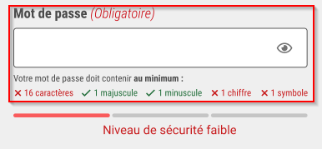

Interactions
Au remplissage du champ, la liste des règles située après le champ est automatiquement mise à jour pour informer l’utilisateur du respect de chaque règle. La validation du mot de passe sera à la fois effectuée à l’aide de l’attribut pattern et de la mise à jour des règles situées après le champ et de l’API Constraint Validation à la soumission du formulaire. Il s’agira donc d’indiquer à l’utilisateur les règles qui ne sont pas respectées avant la soumission du formulaire mais aussi à la soumission de celui-ci.

Rôles, états et propriétés
Le champ possède un attribut pattern avec pour valeur l’expression régulière de contrôle des caractères. Par exemple si les règles d’écriture sont : lettre minuscule, lettre majuscule, chiffre, caractère spécial et au minimum 16 caractères, l’attribut pattern sera "^(?=.*?[A-Z])(?=.*?[a-z])(?=.*?[0-9])(?=.*?[#?!@$%^&*-]).{16,}$".
Le champ possède un attribut aria-describedby avec pour valeur les ID des contenus d’aide de saisie.
Afin d’autocompléter le champ avec les données utilisateur enregistrées dans l’agent utilisateur, le champ possède un attribut autocomplete="current-password" sur les formulaires de connexion à un compte ou un attribut autocomplete="new-password" sur les formulaires de création de compte ou de changement de mot de passe.
Il sera nécessaire de prévenir l’utilisateur au contrôle de saisie via l’API Constraint Validation dans le cas où le mot de passe ne respecterait pas les règles d’écriture. En cas d’erreur le message doit être personnalisé en fonction des règles manquantes. Par exemple si l’utilisateur n’a pas renseigné 16 caractères et une lettre minuscule, le message d’erreur sera « Veuillez renseigner 16 caractères, 1 lettre minuscule ».
Si le champ est obligatoire, un attribut required sur le champ, ainsi qu’une information visuelle dans l’étiquette du champ, sont présents. Pour ne pas provoquer de redondance d’information dans les technologies d’assistance, l’information visuelle doit être caché grâce à aria-hidden="true".
<label for="password">Mot de passe<span aria-hidden="true"> (obligatoire)</span></label>
Dans la liste des règles, les icônes devront être ajoutées de façon accessible. Les icônes devront être différentes pour symboliser le respect ou le non-respect d’une règle. Les règles sont mises à jour dynamiquement à la frappe de l’utilisateur dans le champ. Il est donc nécessaire de mettre à jour l’icône, l’attribut title de l’information visuelle et le texte caché.
La règle est respectée :
<li>
<span class="fas fa-check-square" title="Contient" aria-hidden="true"></span>
<span class="sr-only">Contient</span>
1 majuscule minimum
</li>
La règle n’est pas respectée :
<li>
<span class="fas fa-times-square" title="Ne contient pas" aria-hidden="true"></span>
<span class="sr-only">Ne contient pas</span>
1 majuscule minimum
</li>

Robustesse du mot de passe
Sur un champ mot de passe, une indication de robustesse du mot de passe peut être aussi affichée.
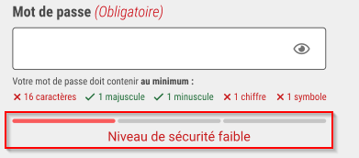
Il est nécessaire d’indiquer à tous les utilisateurs ce niveau de sécurité.
Le graphique indiquant le niveau de sécurité doit être caché aux aides techniques avec aria-hidden="true" par exemple car la phrase située juste après apporte déjà l’information.
Afin que l’information soit rendue aux technologies d’assistance en directe, le texte d’information doit être ajouté dans un paragraphe avec les attributs aria-live="polite" et aria-atomic="true". Attention ce paragraphe même vide avec ses attributs doit déjà exister pour que les technologies d’assistance puissent l’utiliser.
Règles de robustesse pour les niveaux de sécurité préconisée par l’ANSSI :
- Faible : Mot de passe de 12 caractères.
- Moyen : Mot de passe de 16 caractères alphanumérique (0 à 9, A à Z et a à z).
- Fort : Mot de passe de 16 caractères (0 à 9, A à Z, a à z, et ! #$*% ? &[|]@^µ§ :/ ;.,<>°²³).

Afficher et masquer le mot de passe
Lorsque le masque de saisie est long, il est préconisé d’ajouter un moyen d’afficher le mot de passe afin de facilité le remplissage du champ. Cela permet d’afficher visuellement le mot de passe, mais aussi d’en faire le rendu dans les aides techniques lorsque l’utilisateur renseigne son mot de passe.
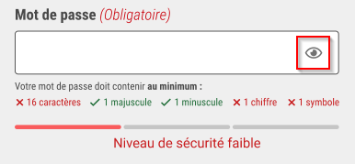

Interactions
Le bouton respecte le gabarit de conception du bouton. Il s’agit d’un bouton de basculement, à l’activation le focus ne bouge pas et reste sur le bouton. Seul son état change.
Attention, afin de garantir une bonne sécurité du mot de passe, l’attribut type du champ mot de passe doit toujours repasser à ‘password’ avant la soumission du formulaire.

Rôles, états et propriétés
Le bouton d’affichage du mot de passe est positionné avant le champ pour permettre d’en avoir connaissance avant de renseigner le champ. Il est du type ‘button’ pour ne pas soumettre le formulaire. Bien que l’attribut aria-controls ne soit pas encore bien supporté dans les technologies d’assistance, nous l’utiliserons pour un éventuel ou futur support. Sur le bouton ajouter un attribut aria-controls avec pour valeur l’ID du champ.
Le bouton possède un attribut aria-pressed="false" quand les caractères sont masqués et il passe à true quand ils sont affichés.
L’intitulé du bouton change en fonction de son état. Cela peut être réalisé de différentes façons, exemple avec la méthode ci-après à l’aide d’une police d’icônes.
Lorsque l’attribut aria-pressed du bouton est à false l’intitulé est « Afficher les caractères ». À l’inverse lorsqu’il est à true, l’intitulé change par « Masquer les caractères ». L’icône change en fonction de son état.
Bouton désactivé :
<button type="button" aria-pressed="false">
<span class="far fa-eye" aria-hidden="true" title="Afficher les caractères"></span>
<span class="sr-only">Afficher les caractères</span>
</button>
Bouton activé :
<button type="button" aria-pressed="true">
<span class="far fa-eye-slash" aria-hidden="true" title="Masquer les caractères"></span>
<span class="sr-only">Masquer les caractères</span>
</button>
En fonction de l’état du bouton, l’attribut type du champ change :
- Lorsque l’attribut aria-pressed du bouton est à false, l’attribut type du champ doit être à password.
- Lorsque l’attribut aria-pressed du bouton est à true, l’attribut type du champ doit être à text.

### Gabarit de conception de la pagination infinie
Une pagination infinie consiste à charger de nouveaux articles à la suite d’une liste d’articles déjà existante. L’action peut être automatique au fur et à mesure que l’utilisateur défile vers le bas, ou manuellement au clic sur un bouton.
Pour une compatibilité maximale avec les aides techniques, une compréhension optimale du contenu pour l’utilisateur, et un contrôle total du contenu par l’utilisateur, il est recommandé d’utiliser un chargement manuel des nouveaux articles.

Interactions
La pagination infinie se compose de 2 éléments :
- Un bouton pertinent, exemple : « Afficher plus d’articles », situé après la liste permettant de charger les articles supplémentaires ;
- Un paragraphe indiquant le nombre de résultats au fur et à mesure du chargement des nouveaux articles, exemple « Résultat 1 à 10 sur 30 » ;
Au clic sur le bouton de chargement d’articles :
- Une fois les articles chargés, le focus passe sur le premier article affiché ;
- Le paragraphe des résultats affichés se met à jour.

Rôles, états et propriétés
- L’élément qui permet l’affichage des nouveaux articles doit être un bouton ou avoir l’attribut role=“button“ ;
Le paragraphe des résultats doit avoir les attributs aria-live="polite" aria-atomic="true".

### Gabarit de conception ARIA accordéon
Le gabarit de conception ARIA de l’accordéon en anglais.
Un accordéon est un ensemble de rubriques interactives empilées verticalement qui contiennent chacune un titre et un contenu dans un panneau. Les titres fonctionnent comme des contrôles qui permettent aux utilisateurs de rendre visible ou de cacher les sections de contenu qui leur sont associées. Généralement l’affichage d’un contenu cache automatiquement tous les autres contenus, la description qui suit partira de ce principe.

Interactions clavier
- La touche Entrée et Espace sur le bouton de contrôle permet de rendre visible ou de cacher le contenu associé. Lorsqu’un élément de contenu est déjà affiché, l’action sur le bouton de contrôle qui lui est associé ne produit aucun effet.
- La touche Tab permet de déplacer le focus sur le prochain élément focusable.
- Les touche Flèche bas et Flèche haut permettent de passer d’un bouton de contrôle à un autre.
- Flèche bas, si le focus est sur le dernier bouton de contrôle, positionner le focus sur le premier bouton de contrôle.
- Flèche haut, si le focus est sur le premier bouton de contrôle, positionner le focus sur le dernier bouton de contrôle.

Rôles, états et propriétés
Le bouton de contrôle qui permet de rendre visible ou de cacher les sections doit respecter le gabarit de conception ARIA du bouton.
Un élément <button> respecte par défaut le gabarit de conception ARIA du bouton. Il est donc à privilégier. Dans le cas contraire il faudra scripter les comportements pour les éléments avec le role=“button“.
- Le titre possède un élément <button> ou un élément avec le rôle bouton.
- Le bouton de contrôle doit se trouver dans un titre <hn> ou un élément avec le role=“heading“ qui est accompagné d’un attribut aria-level à la bonne valeur.
- Si le contenu d’un panneau est visible, son bouton de contrôle associé possède un attribut aria-expanded=“true“. Lorsqu’il est caché l’attribut aria-expanded=“false“.
- Le bouton de contrôle possède un attribut aria-controls avec pour valeur l’ID du panneau de contenu qui lui est associé.
- Lorsque qu’un panneau de contenu est affiché, son bouton de contrôle possède un attribut aria-disabled=“true“.

### Comment cacher un texte visuellement mais lisible par les technologies d’assistance ?
Parfois il est nécessaire de cacher des éléments dans une page mais que ceux-ci soient tout de même restituées aux technologies d’assistance.
Ces éléments sont alors déplacés hors de la zone d’écran à l’aide de CSS.
Si vous utilisez un framework, il y a de grandes chances que cette fonctionnalité existe déjà à travers une classe souvent nommée .sr-only.
.sr-only {
position: absolute;
width: 1px;
height: 1px;
padding: 0;
margin: -1px;
overflow: hidden;
clip: rect(0, 0, 0, 0);
white-space: nowrap;
border: 0;
}

Aide à la mise en conformité
Certains outils peuvent vous aider à vérifier le travail de mise en conformité :

Critères 1.x : Connaitre le texte alternatif d’une image
Consulter la note technique concernant les images.

Afficher le texte alternatif des images sous Google Chrome/Microsoft Edge
- Installer Image Alt Text Viewer pour Google Chrome/Microsoft Edge
- Lancer l’extension sur la page à analyser ;
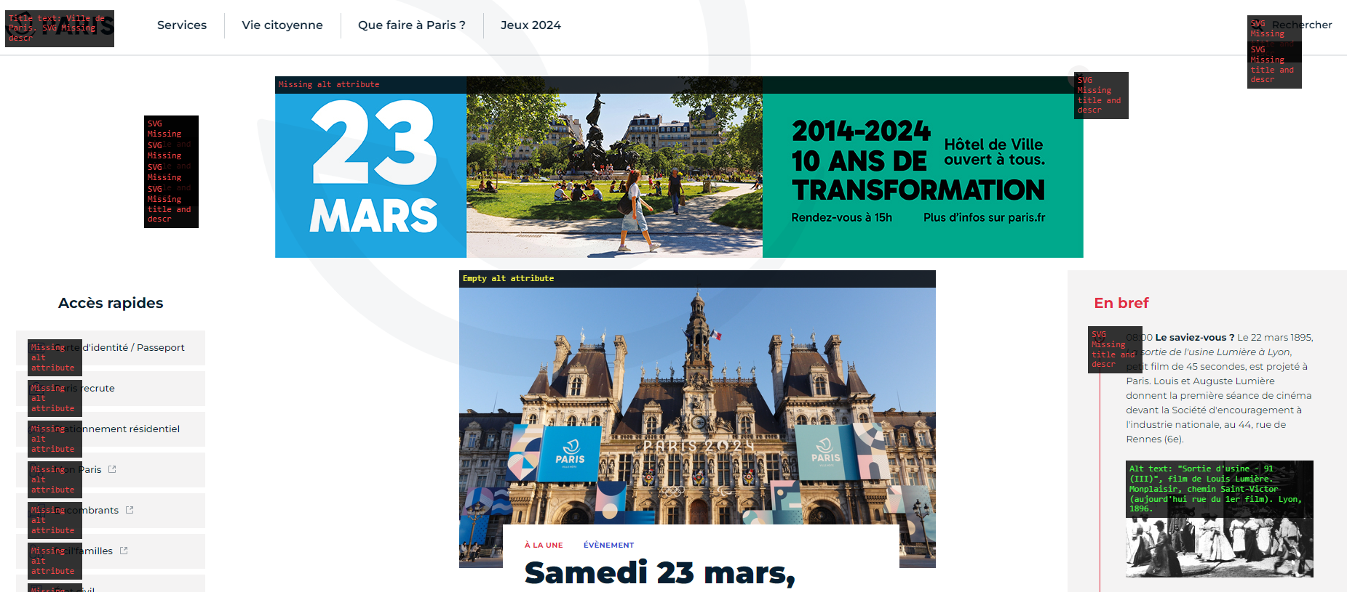

Comprendre les textes affichés :
- Le texte rouge « Missing alt attribute » est une erreur indiquant que l’image ne possède pas d’attribut permettant de l’ignorer ou de la décrire. Les technologies d’assistance restituent le chemin physique de ce type d’image. Le code HTML doit être vérifié, mais il peut s’agir d’une erreur importante.
- Le texte rouge « SVG missing title and desc » indique que l’image SVG n’est pas décrite. Le code HTML doit être vérifié, mais il peut s’agir d’une erreur importante.
- Le texte jaune « Empty alt attribute » indique que l’image ne possède pas de texte alternatif. Elle sera donc ignorée par les technologies d’assistance.
Ce doit être le cas sur les images décoratives et n’étant pas essentielles pour comprendre le contenu.
Si l’image apporte de l’information, elle doit posséder un texte alternatif.
- Le texte jaune « Short alt text : … » et le texte vert « Alt text : … » affichent le texte alternatif d’une image.
Ce doit être le cas sur les images informatives et étant essentielles pour comprendre le contenu.
Si l’image n’apporte aucune information, son texte alternatif doit être supprimé.

Critères 3.x : Contrôler le contraste des couleurs
Consulter la note technique concernant les contrastes de couleurs.

Détecter automatiquement les problèmes de contraste entre les textes et leur couleur de fond avec Firefox
- Afficher la page à vérifier ;
- Appuyez sur la touche F12 pour ouvrir la console, et sélectionner l’onglet « Accessibilité » ;
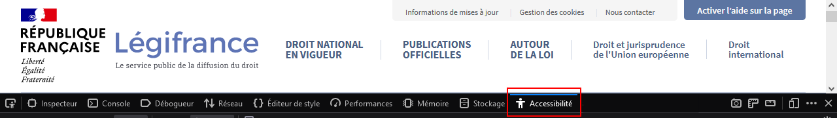
- Dans la liste déroulante « Recherche de problème pour », sélectionner « Contraste » et attendre que la page soit analysée ;
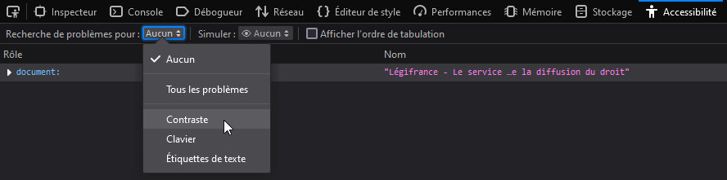
- Une fois la liste des contenus en erreur détectés, cliquer sur l’un deux pour connaître son contraste.
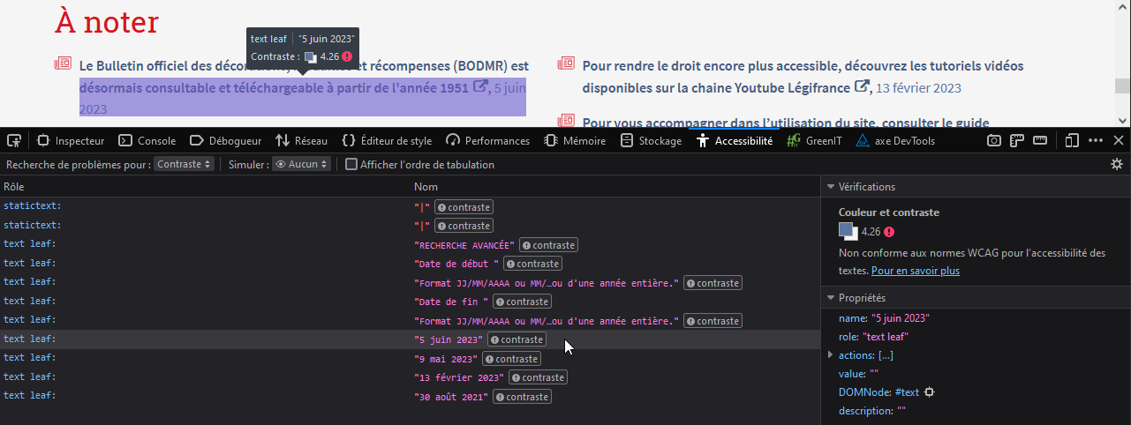
Attention :
- Certains textes sont invisibles. Leur ratio de contraste n’importe pas.
- Certains textes sont des icônes provenant d’une police d’icônes.
S’ils sont essentiels pour comprendre une information, leur ratio de contraste doit être d’au-moins 3:1 peu importe leur taille.
S’ils ne sont que décoratifs, leur ratio de contraste n’importe pas.
- Le contraste doit être d’au-moins 3:1 ou 4.5:1 selon la taille et la graisse du texte. Cet outil n’indique pas cette information.
Consulter la note technique concernant les contrastes de couleurs.

Détecter automatiquement les problèmes de contraste entre les textes et leur couleur de fond avec WCAG Contrast Checker
- Installer l’extension WCAG Contrast Checker pour Firefox ou Google Chrome/Microsoft Edge ;
- Lancer l’extension sur la page à analyser ; S’assurer d’avoir les options suivantes :
- Level: AA
- Filter: none
Cette option permet d’afficher la page selon plusieurs types de daltonisme.
- Cliquer sur les résultats avec la croix rouge pour mettre en surbrillance le contenu mal contrasté.
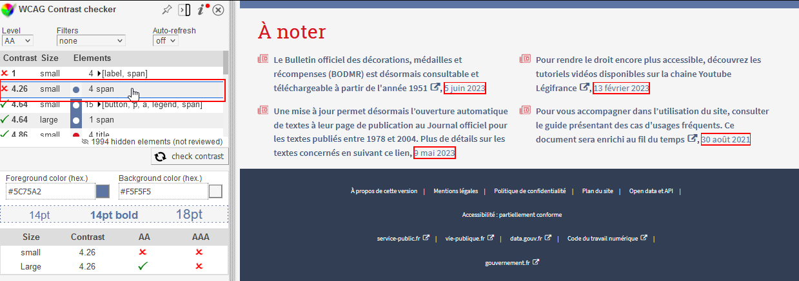
Attention :
- Certains textes sont invisibles. Leur ratio de contraste n’importe pas.
- Certains textes sont des icônes provenant d’une police d’icônes.
S’ils sont essentiels pour comprendre une information, leur ratio de contraste doit être d’au-moins 3:1 peu importe leur taille.
S’ils ne sont que décoratifs, leur ratio de contraste n’importe pas.
- Le contraste doit être d’au-moins 3:1 ou 4.5:1 selon la taille et la graisse du texte. Cette extension fournit ces informations.
Consulter la note technique concernant les contrastes de couleurs.

Mesurer le contraste manuellement entre 2 éléments non textuels
Ce logiciel peut être utilisé durant la création de webdesign, de documents bureautiques, d’affiches… La mesure peut être réalisée sur les éléments textuels et non-textuels. Dans ce dernier cas, la mesure porte sur les couleurs contiguës : bordures de champs d’un formulaire, couleurs d’un diagramme…
- Télécharger le logiciel Color Contrast Analyser (gratuit), et le lancer ;
- Utiliser la pipette pour capturer une couleur de premier plan et de deuxième plan ;
- Vérifier le ratio de contraste.
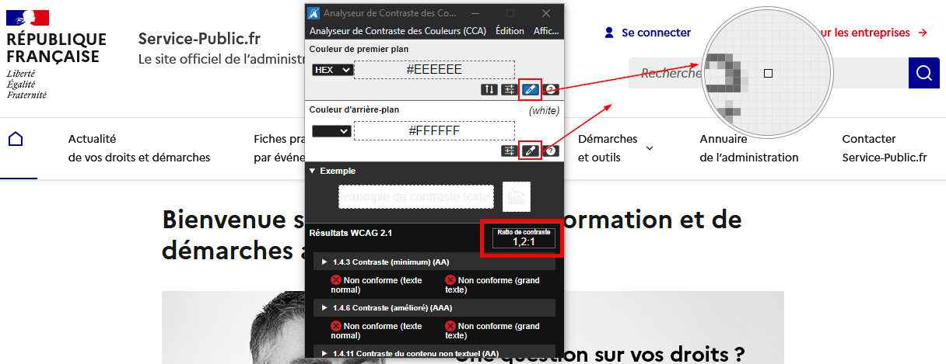

Trouver des couleurs alternatives conformes
- Se rendre sur le site Tanaguru Contrast Finder ;
- Entrer les couleurs à vérifier au format hexadécimal (utiliser Color Contrast Analyser pour récupérer les codes couleurs) ;
- Indiquer le ratio de contraste souhaité ;
- Indiquer si la couleur à remplacer sera celle du texte ou celle du fond ;
- Cliquer sur « Vérifier et trouver le contraste » ;
- Consulter la liste des couleurs conformes.
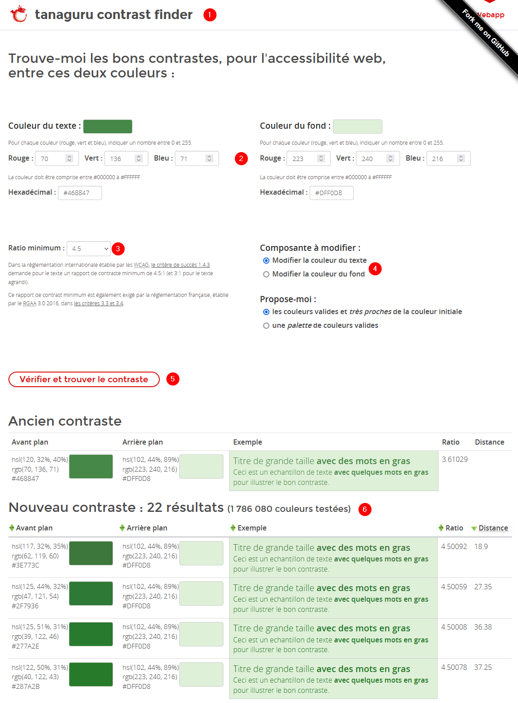

Critère 9.1 : Vérifier la hiérarchie des titres
- Installer l’extension HeadingsMap pour Firefox ou Google Chrome/Microsoft Edge ;
- Lancer l’extension sur la page à analyser ;
- Cliquer sur un titre pour faire la page jusqu’à lui ;
- Vérifier que la hiérarchie des titres est logique.
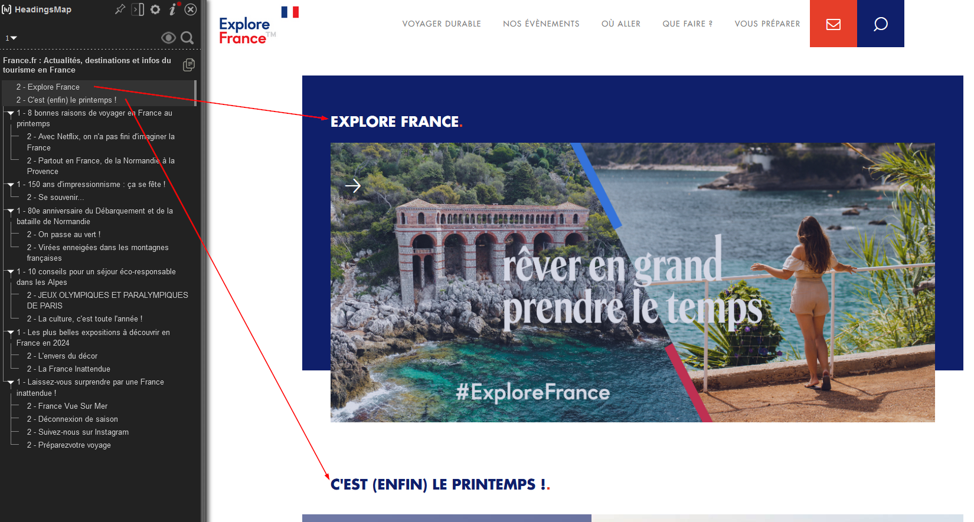

Critère 9.4 : Identifier les citations
Deux types de citations existent :

Les citations en bloc
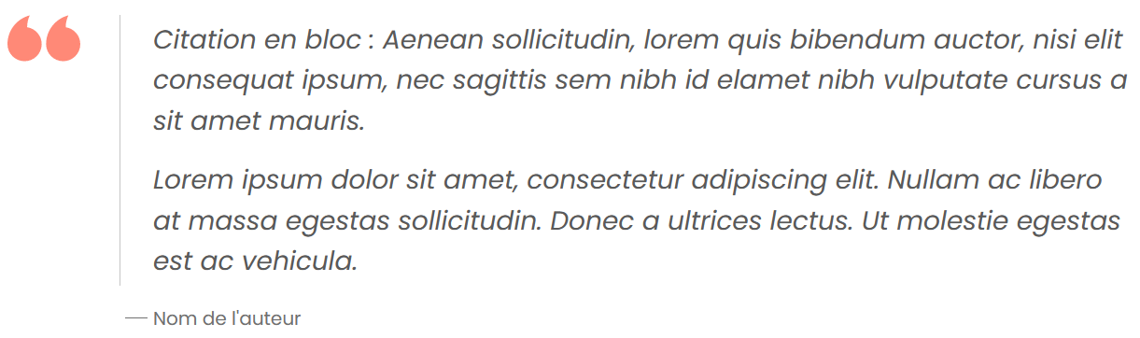
Ce type de citation peut contenir des paragraphes, des listes, des liens... et le nom de l’auteur.
Dans le CMS, ce type de contenu est un widget à part entière.

Les citations en ligne
Ce type de citation constitue une partie d’un paragraphe, d’une liste, d’un titre.
Dans le CMS, ce type de contenu est à définir dans l’éditeur de texte. L’ajout de guillemets est inutile, le style « Citation en ligne » les ajoutera automatiquement.
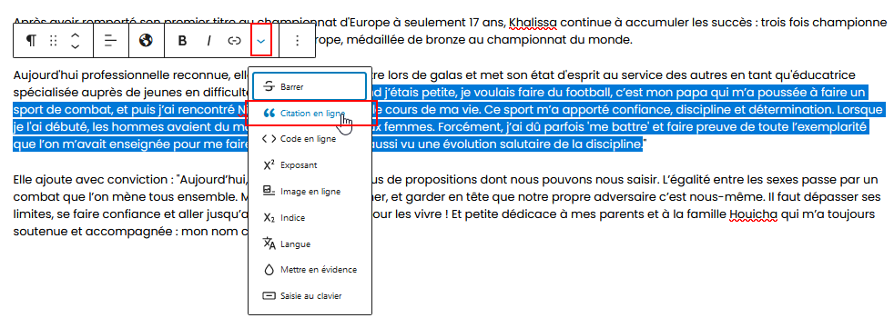
Figure 1 : Dans WordPress
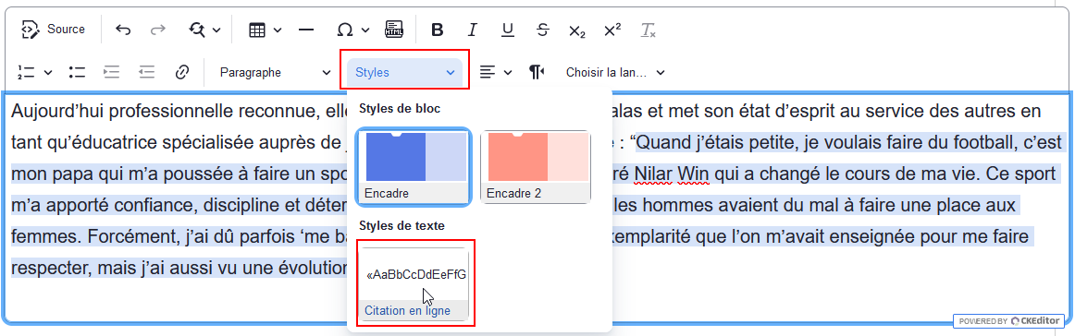
Figure 2 : Dans Drupal et TYPO3

Critère 13.3 : Vérifier l’accessibilité d’un document PDF
- Télécharger le logiciel PAC 2024 (gratuit, ne nécessite pas d’installation), et le lancer ;
- Cliquer sur « Ouvrir un document », ou glisser-déposer un fichier PDF dans la zone prévue à cet effet ;
- Cliquer sur « Résultats en détail » pour connaître le détail de chaque erreur détectée.
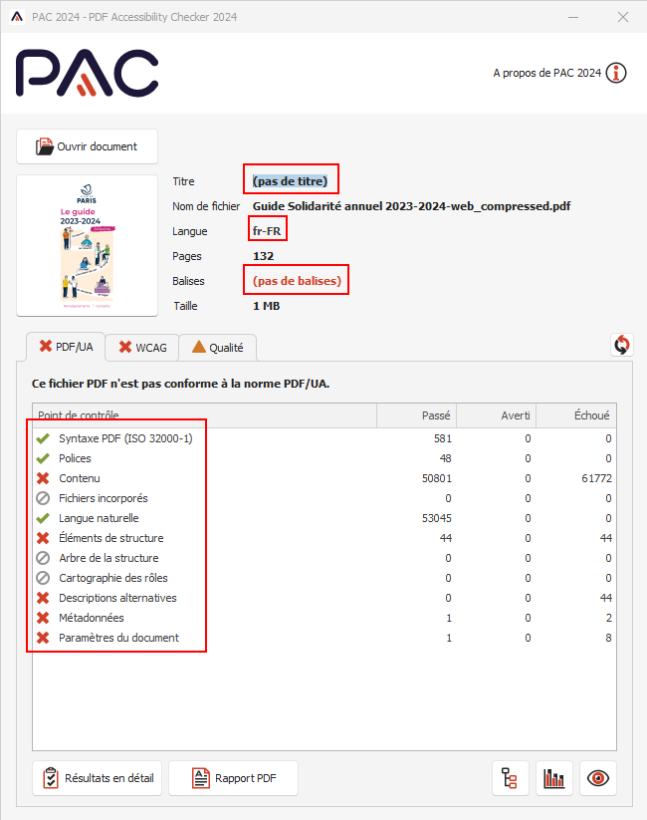

Comprendre et corriger les erreurs détectées
La meilleure manière de rendre un PDF accessible est de prendre en compte les bonnes pratiques d’accessibilité dans le fichier source Word ou InDesign.
Pour cela, une formation en conception de contenu Web accessible sera nécessaire au rédacteurs/webmasters pour rédiger de manière accessible.
Puis, une formation en conception de documents bureautiques accessibles pour les graphistes peut être idéale. Sans aller jusqu’à la formation, le site AcceDe PDF fournit une notice pour créer des documents PDF accessibles avec InDesign et Acrobat PRO.

Les erreurs basiques
Les premiers éléments à vérifier sont :
- Le titre :
Un document sans titre est comme une page web sans titre affiché dans l’onglet du navigateur. C’est le premier élément indiqué par le logiciel.
Si le PDF ne possède pas de titre, vérifier la bonne définition du titre dans le fichier source (Word, InDesign…). S’il est présent dans la source mais reste absent du PDF après l’export, il est aussi possible de l’ajouter dans les propriétés du document grâce à Adobe Acrobat PRO.
- La langue :
Si un document ne possède pas de langue, les technologies d’assistance ne sauront pas comment restituer le texte. Un fichier en anglais lu à la française peut s’avérer totalement incompréhensible.
Si le PDF ne possède pas de langue, vérifier la bonne définition du titre dans le fichier source (pas de problème avec Word, mais à vérifier lors de l’export PDF sous InDesign). Il est aussi possible de l’ajouter dans les propriétés du document grâce à Adobe Acrobat PRO.
- Les balises :
Un document sans balise correspond à une page web sans aucune mise en forme. La structure du document, les titres ou les listes ne sont pas identifiés, et donc pas restituées par les technologies d’assistance.
Les balises se définissent dans les styles du logiciel source (Word, InDesign…).

Les erreurs avancées
Les erreurs avancées sont consultables en cliquant sur le bouton « Résultats en détail ».
Cliquer sur chaque erreur pour en connaître le détail.
Une solution pour la plupart des erreurs est indiquée sur le site Tagged PDF (anglais).

Information concernant les publications sur les réseaux sociaux
Les publications sur les réseaux sociaux sont des services de communication au public en ligne. Ils sont donc soumis à l'obligation d'accessibilité.
Bien que ce document ne traite pas de l’accessibilité des publications sur les réseaux sociaux, une partie de ces derniers remontent sur le site Internet audité. De ce fait, lorsque ces articles ont été rédigés par l’organisme, ils doivent faire l’objet d’une attention particulière.

Recommandations concernant les images
La mise en accessibilité des images publiées sur les réseaux sociaux se base sur les règles du RGAA :
- La définition des alternatives d’images :
Les réseaux sociaux les plus utilisés, comme Facebook, Twitter ou LinkedIn, permettent de définir le texte alternatif des images publiées. Il convient donc, chaque fois qu’une image est porteuse d’information, d’utiliser la possibilité de saisir le texte de remplacement. Si l’image est purement décorative, indiquer « image décorative ».
- Le respect des contrastes de couleurs :
Si l’image contient du texte ou une information graphique, il doit y avoir un contraste suffisant entre la couleur du texte et la couleur d’arrière-plan.
Consulter la note technique concernant les contrastes de couleur.

Recommandations concernant les émojis
L’utilisation des émojis est aujourd’hui incontournable sur les réseaux sociaux. Malheureusement, leur restitution dans les aides techniques altère considérablement la compréhension du message, et les réseaux sociaux ne permettent pas de leur définir d’alternative. Quelques règles simples permettent de respecter l’accessibilité de vos publications.
- Ne remplacez pas de mots par des émojis.
Leur restitution par les aides techniques peut différer de l’interprétation que vous en avez.
- Limitez leur utilisation.
N’en répétez pas plusieurs à la suite. Trop d’émojis sont autant d’éléments complexifiant la compréhension du contenu. Pas plus d’un ou deux par article.
- Utilisez les émojis à bon escient.
Placez-les plutôt en fin de phrase. Évitez de les placer en début de phrase. L’information doit venir en premier, surtout si le message est très important (alerte, annonce).
Évitez les émojis en milieu de phrase, ou pire, en milieu de mot.
- Utilisez des émojis connus.
Les émojis ambigus peuvent être mal interprétés selon le profil, la culture ou le handicap de l’usager.
- N’utilisez pas d’émoticônes, exemple :).
Un émoticône est une chaîne de ponctuation, un smiley en est la représentation graphique, et un émoji est le terme générique qui représente d'autres symboles en plus des smileys.
Les émoticônes sont restitués caractères par caractères par les aides techniques.
- Utilisez des émojis correctement contrastés.
Vérifiez que la couleur de l’émoji est correctement contrastée sur fond clair et foncé. Les émojis utilisant la peau claire ou foncée sont moins lisibles sur fond clair ou foncé.
Préférez les émojis avec la peau jaune neutre.

Recommandations concernant la personnalisation des textes
Les réseaux sociaux ne proposent pas d’option pour personnaliser l’apparence des textes.
Certains sites vous proposent donc de générer votre texte avec du gras, de l’italique ou une police d’écriture différente.
Le texte généré par ces applications n’est absolument pas accessible !
Ces sites remplacent vos textes par des caractères mathématiques alphanumériques qui ne sont ni compris ni lus par les technologies d’assistance (plage braille, lecteur d’écran…). Certains systèmes d’exploitation peuvent aussi ne pas les prendre en charge et les remplacer des caractères du type carrés barrés.

